2020年广东公务员考试《行测》真题（乡镇）
第一部分 客观题
一、单选题（本大题共100小题，每题1分，共计100分）
1. (2020广东)真正打赢脱贫攻坚战，还需要大力发展优势特色扶贫产业，通过统一规划、连片开发，建设一批特色鲜明、带动能力强的扶贫产业，________发展休闲农业、设施农业等农村二三产业。
填入横线部分最恰当的一项是：
A. 因势利导
B. 因地制宜
C. 因时制宜
D. 因材施教

2. (2020广东)以理想信念引领乡村治理现代化，________要从组织和制度层面发力，________要在活动阵地建设层面发力，为党组织宣传理想信念、贯彻落实政策提供制度保障和阵地依托。
填入横线部分最恰当的一项是：
A. 不仅 更
B. 尽管 还
C. 如果 就
D. 即使 也

3. (2020广东)良好乡风具有浸润人心，________向善，规范行为，________力量的积极作用，要以实施乡风文明培育行动为抓手，加强乡村德治，培育稳脱贫，促振兴的文化软环境。
填入横线部分最恰当的一项是：
A. 带动 集中
B. 带领 凝结
C. 引导 集聚
D. 引领 凝聚

4. (2020广东)在广袤的大地上，通过“三支一扶”计划成长起来的年轻人，在不同领域和岗位上担当作为，无私奉献，________了青春的价值，________出一曲曲奋斗赞歌。
填入横线部分最恰当的一项是：
A. 诠释 谱写
B. 书写 传唱
C. 证明 吟诵
D. 展现 描绘

5. (2020广东)近几年，脱贫攻坚取得决定性成就的一个重要原因，就是通过派驻工作组、第一书记等驻村帮扶力量，为贫困农村带去了________的领导、________的思路，________的资源保障，破解了农村发展的人才之困。
填入横线部分最恰当的一项是：
A. 强劲 开明 充分
B. 强硬 明晰 丰富
C. 坚强 开阔 有力
D. 坚毅 明确 充沛

6. (2020广东)在基层工作中，长期直面各种矛盾和诱惑，不断经受大事急事难事烦事的考验，可以在挑重担、啃硬骨头、接烫手山芋的磨砺中壮筋骨、长才干，练就忠诚、干净、担当的政治品格，培养坚忍不拔、百折不挠的性格，成长为处理各种矛盾问题的高手，发展成治理社会、发展经济的能人。
上述文段主要说明了：
A. 基层锻炼是干部培养的必要条件
B. 基层工作面临巨大挑战
C. 基层需要能力强的干部
D. 基层工作有助于干部成长

7. (2020广东)应对疫情给企业经营带来的不利影响，广东省政府近期出台支持企业复工复产的20项政策措施，实打实解决企业面临的用工成本、经营负担、疫情防控、现金流压力等方面问题。广东各地各部门也打出“减负”“暖企”政策组合拳，力求精准解决企业难题。除此之外，有关部门还梳理出102家制造业重点企业名单，建立复工复产“一对一”跟踪服务机制，准确摸排问题，提出解决方案。
下列选项最适合作为这段文字标题的是：
A. 应对疫情，“暖”字当头
B. 广东：打通复工复产堵点
C. 广东经济：挑战与机遇并存
D. “减负暖企”，实现经济腾飞

8. (2020广东)农村公共文化服务好不好，要以村民满不满意为评价标准。因此，文化建设从一开始，就要以“人”为中心，站在村民的角度考虑问题，认真对待他们的精神文化需求，才能击中痛点，“对症下药”，才能实现文化建设的“精准化”，才能避免“一刀切”以及由此产生的资源浪费。
这段文字主要讲了：
A. 农村文化建设要以“人”为本
B. 农村文化建设要追求“精准化”
C. 农村公共文化建设服务的标准
D. 建设农村公共文化服务的意义

9. (2020广东)政务公开的目标，既要保障公众的知情权和监督权，又要畅通政府与公众之间的交流互动，以公开推动理念转变与流程再造，建设人民满意的服务型政府。没有交流互动，政务公开就成了“为公开而公开”；没有监督权和知情权的配合，政务公开就成了“稻草人”和“花架子”。在政务公开中，公众本身不仅是被动的接受者，更是主动的参与者。只有公众持续不断地广泛参与，政务公开才有不断深入的动力。
对这段文字理解不准确的是：
A. 政务公开需要公众的主动参与
B. 公众参与越广泛，政务公开才能越深入
C. 政务公开源于公众对政府工作的知情意愿
D. 政府与公众的交流互动有利于建设服务型政府

10. (2020广东)今年是全面打赢脱贫攻坚战的收官之年，脱贫攻坚的最后堡垒必须攻克。然而，在这最后冲刺阶段，我们却不得不面对新冠肺炎疫情带来的严峻挑战，面对疫情风险，那些刚刚脱贫或者尚未脱贫的群众具有明显的脆弱性。如果不能处理好战“疫”与战“贫”的关系，就有可能让我们来之不易的脱贫攻坚成果出现波折和变数。
上述文字旨在说明：
A. 战“疫”与战“贫”都应被重视
B. 战“疫”与战“贫”绝非易事
C. 战“疫”之后必须严防返贫
D. 战“疫”胜利有利于脱贫攻坚

11. (2020广东)针对我国疫情防控工作，习近平总书记指出“要变压力为动力，善于化危为机”。以下典故与“善于化危为机”所蕴含的哲学原理一致的是：
A. 塞翁失马，焉知非福
B. 绳锯木断，水滴石穿
C. 千里之堤，溃于蚁穴
D. 南橘北枳，便分两等

12. (2020广东)我国民法典规定，未设立村集体经济组织的，（ ）可以依法代行村集体经济组织职能。
A. 村长
B. 村民委员会
C. 村党支部
D. 村民小组

13. (2020广东)习近平总书记指出“不平衡是普遍的，要在发展中促进相对平衡”，这句话体现了（ ）发展理念。
A. 开放
B. 协调
C. 创新
D. 共享

14. (2020广东)为有效应对新冠疫情对我国经济的影响，相关部门出台了一系列举措帮助企业复工复产。以下属于金融政策举措的是：
A. 降低政府定价的货物港务费和港口设施保安费收费标准，显著降低物流运输成本
B. 对中小微企业生产经营场所的用电、用水、用气实施阶段性缓缴费用，缓缴期“欠费不停供”
C. 免征中小微企业三项社保的单位缴费，降低企业负担
D. 引导银行加大对民营和小微企业支持的力度，保持贷款额合理增加

15. (2020广东)中国特色社会主义制度是一个严密完整的科学制度体系，起四梁八柱作用的是根本制度、基本制度、重要制度，其中具有统领地位的是：
A. 党的领导制度
B. 协商民主制度
C. 国家监察制度
D. 人民代表大会制度

16. (2020广东)打赢脱贫攻坚战、实施乡村振兴战略，需要强化科技支撑作用。以下措施属于强化科技支撑作用的是：
①完善村规民约
②支持丘陵山区农田宜机化改造
③推进相对贫困户危房改造
④建设农业科技成果转化交易平台
⑤推动复合型农业机械研发
A. ①②④
B. ②④⑤
C. ①②④⑤
D. ①②③④⑤

17. (2020广东)党的十九届四中全会首次提出要“重视发挥第三次分配作用，发展慈善等社会公益事业”。以下属于第三次分配的是：
A. 企业员工获取加班劳动报酬
B. 政府向困难家庭发放低保
C. 银行为家庭困难学生办理助学贷款
D. 中国红十字会出资救助患病儿童

18. (2020广东)产业增收是脱贫攻坚的主要途径和长久之策。以下举措不属于产业扶贫的是：
A. 种植特色水果
B. 开展乡村旅游
C. 兴建乡村卫生站
D. 成立农产品产业园

19. (2020广东)新冠肺炎疫情发生以来，中国始终同国际社会开展交流合作，并提出（ ）的新理念：倡导团结合作共同抗疫。
A. 构建人类命运共同体
B. 建立疫苗协作开发机制
C. 构建人类卫生健康共同体
D. 建立全球治理体系

20. (2020广东)2020年4月，经国务院批准，海南省三沙市设立南沙区，南沙区人民政府驻永暑礁。以下对永暑礁的描述有误的是：
A. 永暑礁位于海南省东南部
B. 永暑礁位于西沙群岛
C. 永暑礁的气候为热带季风气候
D. 永暑礁拥有丰富的渔业和矿产资源

21. (2020广东)2020年6月30日颁布的《中华人共和国香港特别行政区维护国家安全法》是保持香港特别行政区繁荣和稳定的重要法律。以下属于该法规定处罚的罪行有：
①分裂国家罪
②颠覆国家政权罪
③恐怖活动罪
④勾结外国或者境外势力危害国家安全罪
A. ①④
B. ①②③
C. ②③④
D. ①②③④

22. (2020广东)2020年7月23日，“天问一号”深空探测器在海南文昌发射成功，大约9个月后，“天问一号”将在（ ）表面着陆，标志着我国正式开启行星探测时代。
A. 月球
B. 火星
C. 金星
D. 木星

23. (2020广东)乡村文化繁荣兴盛重大工程包括“农耕文化保护传承”，以下诗句最能体现农耕文化保护传承的是：
A. 谁知盘中餐，粒粒皆辛苦
B. 离离原上草，一岁一枯荣
C. 尧有欲谏之鼓，舜有诽谤之木
D. 山重水复疑无路，柳暗花明又一村

24. (2020广东)在中国史、亚洲史上，（ ）有着深远的意义和影响，它大大地拓宽了古人的地理视野，改变了汉朝的地域观念，有历史学家甚至将它与哥伦布“发现”美洲相提并论。
A. 昭君出塞
B. 蒙古西征
C. 张骞凿空
D. 鉴真东渡

25. (2020广东)岭南地区盛产甜美可口的荔枝，自古就有“日啖荔枝三百颗，不辞长作岭南人”的美誉。以下最有可能为岭南地区适合荔枝生长主要原因的是：
A. 日照时间长，光合作用充分
B. 昼夜温差小，易于糖分聚集
C. 土壤粘，强碱性，利于中和果酸
D. 气温高，降水多，适宜果实生长

26. (2020广东)在日常生活中，下列说法符合科学原理的是：
A. 使用碳酸饮料可以有效溶解水壶内的水垢
B. 成年人体内的水分大约能占到体重的40%—50%
C. 烧开的水放置一个晚上后，亚硝酸盐含量会显著增加
D. 剧烈运动后，人们应当避免摄入电解质，以免增加肾脏负担

27. (2020广东)（单选题）煤燃烧后的产物主要是CO2，也含有一定量的SO2，还可能含有CO。某市环保部门监测发现，该市郊区的火力发电厂（以煤为燃料）周围的树木枯萎情况比上一年严重。造成树木枯萎的最主要原因可能是：
A. CO的超标排放
B. CO2的超标排放
C. 排放SO2导致的酸雨
D. 排放CO2导致的酸雨

28. (2020广东)消费者权利是消费者在购买、使用商品或者接受服务中所享有的权利。下列消费者权利与侵犯该权利的事件对应正确的是：
A. 知情权——某线上服装店为快速清仓，推出低价“福袋”商品，并注明“福袋”内服装的款式、颜色等随机搭配
B. 自主选择权——某餐厅推出外卖8折活动，但是消费者点外卖时只有选择套餐才享受折扣，自由搭配时无法享受8折优惠
C. 安全保障权——王某的轿车已达到报废标准，但是他依旧照常使用，在一次高速行驶中刹车失灵造成事故
D. 公平交易权——李某在车行订购汽车后，车行要求李某购买“车辆维护套餐”，否则汽车不予交付

29. (2020广东)某公司与陈某在签订劳动合同时，在该合同约定“本人自愿放弃缴纳社保，公司每月给予200 元补贴作为补偿，与每月工资一同发放”， 陈某工作一年后辞职。辞职后，他在当地申请劳动仲裁，要求该分司补缴社会保险金。关于以上案例，以下说法错误的是：
A. 案例中合同所约定的不缴纳社保的条款属于无效条款
B. 该公司应为陈某补缴社会保险
C. 陈某应当返还由该公司每月发放的200元补贴
D. 为确保放弃缴纳社保声明合法生效，应另起协议

30. (2020广东)“逆经济风向调节”是指当经济萎缩时要采取扩张的经济政策，当经济过热时要采用紧缩的经济政策。据此，当一个国家经济过热时，应当采取的政策措施是：
A. 减少政府支出，提高利率
B. 减少政府支出，降低利率
C. 增加政府支出，提高利率
D. 增加政府支出，降低利率

31. (2020广东)5，13，25，41，（ ）
A. 52
B. 55
C. 58
D. 61

32. (2020广东)23，34，58，93，152，（ ）
A. 176
B. 206
C. 246
D. 296

33. (2020广东)9.19，4.27，5.35，2.43，（ ）
A. 3.51
B. 5.51
C. 5.60
D. 8.60

34. (2020广东)0，6，24，60，120，（ ）
A. 200
B. 210
C. 220
D. 230

35. (2020广东)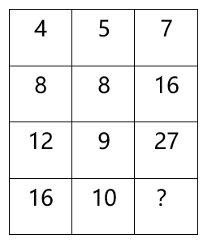
A. 16
B. 27
C. 38
D. 49

36. (2020广东)甲、乙两地稻谷同时成熟，分别需要15台和13台大型收割机进行收割，计划从丙、丁两地分别调配20台和8台收割机进行支援。若从丙地调配一台收割机到甲、乙两地分别需要油费40元、50元；从丁地到甲、乙两地分别需要50元、30元，则完成所有的收割机调配至少需要油费（ ）元。
A. 1000
B. 1090
C. 1180
D. 1270

37. (2020广东)为加强治安防控，现计划在一段L形的围墙（如下图）上安装治安摄像头，其中A点到B点长度为750米，B点到C点长度为1350米。按要求ABC三个位置必须安装一个摄像头，且相邻两个摄像头之间的距离要保持一致，则整段围墙至少需要安装（ ）个摄像头。
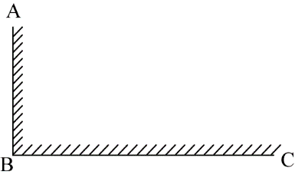
A. 14
B. 15
C. 16
D. 17

38. (2020广东)现有浓度为4%的食盐水250克，若向该食盐水添加10克食盐，再蒸发掉160克水，则新获得的食盐水的浓度为：
A. 10%
B. 15%
C. 20%
D. 25%

39. (2020广东)某单位的两个部门计划订阅报纸。每个部门需要在指定的5种报纸中选择其中的3种，且这两个部门在选择时应做好沟通，做到5种报纸都有部门订阅，则订阅报纸的方案共有（ ）种。
A. 20
B. 30
C. 60
D. 100

40. (2020广东)一个纸箱里装有大小及材质完全相同的10个小球，其中3个黑色，2个白色，1个红色，2个黄色，1个绿色，1个紫色。如果不放回地依次随机取出3个小球，则取出的小球依次是黑色，红色，白色的概率为：
A. 1/120
B. 1/240
C. 1/250
D. 3/500

41. (2020广东)某企业四月的营业额比三月的营业额多三分之一，五月的营业额比四月多三分之一，则三月的营业额比五月的营业额少：
A. 1/6
B. 2/3
C. 7/9
D. 7/16

42. (2020广东)三个书架共放有60本书，如果从第一个书架取出10本书放入第二个书架，再从第二个书架取出5本书放入第三个书架，则此时三个书架的书就会一样多。那么第二个书架最初存放了（ ）本书。
A. 15
B. 20
C. 25
D. 30

43. (2020广东)办公室按零售价花费360元购买了一批笔记本。如果按批发价购买，则每个笔记本能便宜3元，且恰好能多购买20个。则该笔记本零售价为（ ）元。
A. 3
B. 4
C. 6
D. 9

44. (2020广东)某部门正在准备会议材料，共有153份相同的文件，需要装到大小两种文件袋里送至会场，大的每个能装24份文件，小的每个能装15份文件。如果要使每个文件袋都正好装满，则需要大文件袋（ ）个。
A. 2
B. 3
C. 5
D. 7

45. (2020广东)A、B两座港口相距300公里且仅有1条固定航道，在某一时刻甲船从A港顺流而下前往B港，同时乙船从B港逆流而上前往A港，甲船在5小时之后抵达了B港，停留了1小时后开始返回A港，又过了6小时追上了乙船。则乙船在静水中的时速为（ ）公里。
A. 20
B. 25
C. 30
D. 40

46. (2020广东)下列选项中最符合所给图形规律的是（ ）。
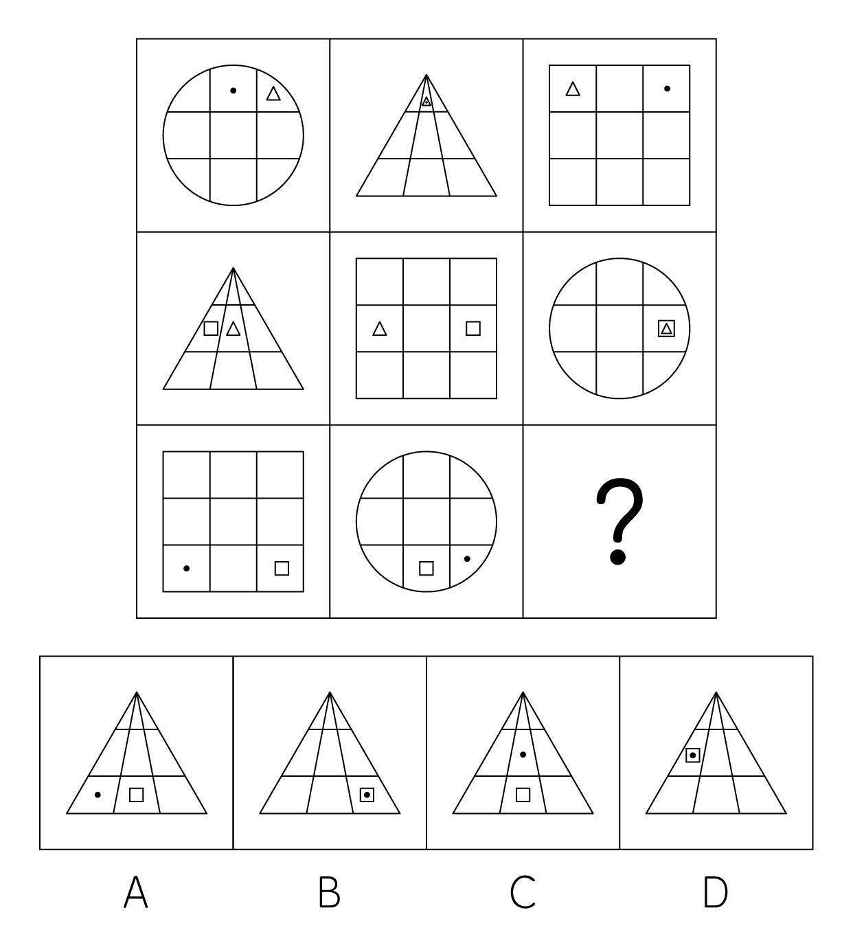

47. (2020广东)下列选项中最符合所给图形规律的是（ ）。
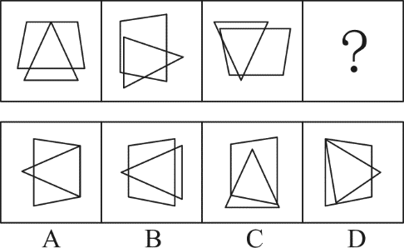

48. (2020广东)下列选项中最符合所给图形规律的是（ ）。
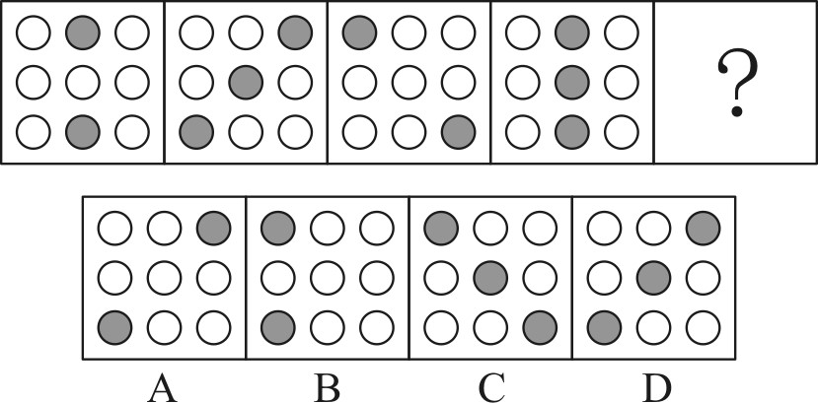

49. (2020广东)下列选项中最符合所给图形规律的是（ ）。
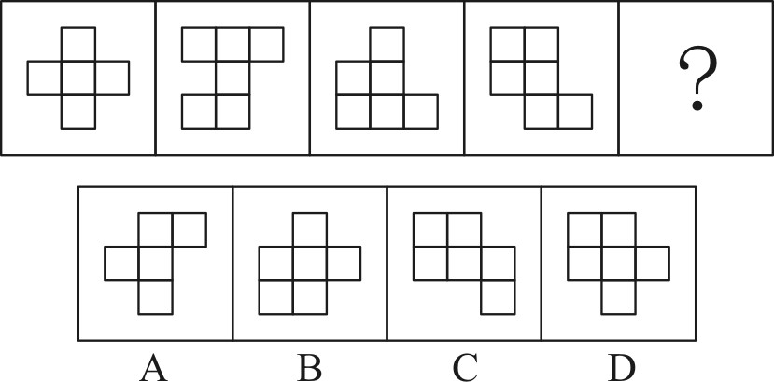

50. (2020广东)下列选项中最符合所给图形规律的是（ ）。
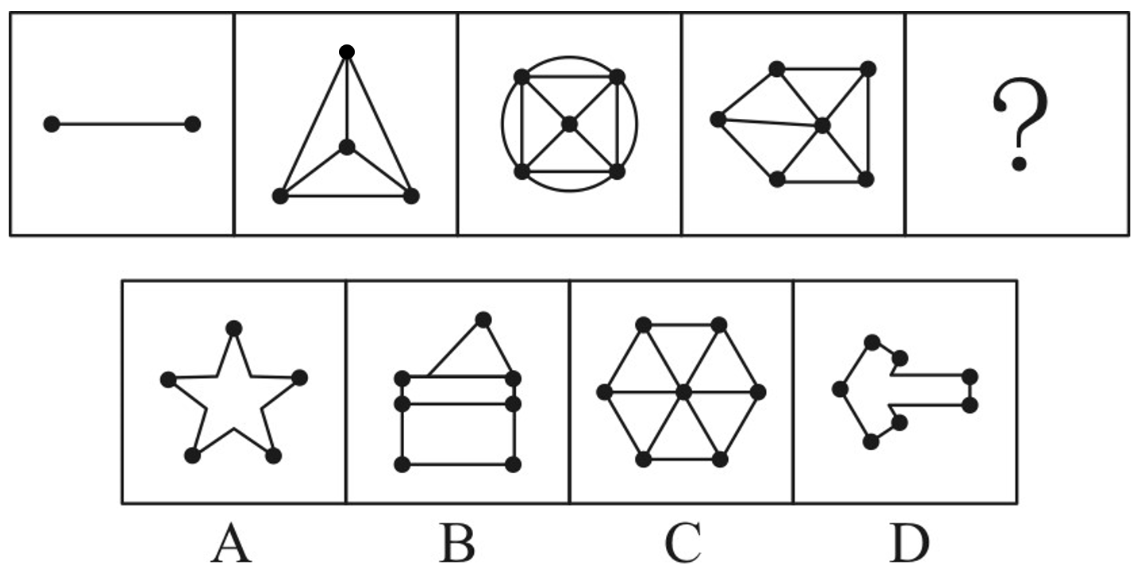

51. (2020广东)如图所示的物体至少由（ ）个小正方体堆积而成。
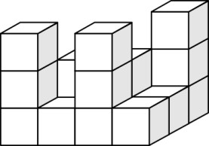
A. 14
B. 15
C. 16
D. 17

52. (2020广东)下列选项中，不能在裁剪或覆盖后折成如图所示立方体的是（ ）。
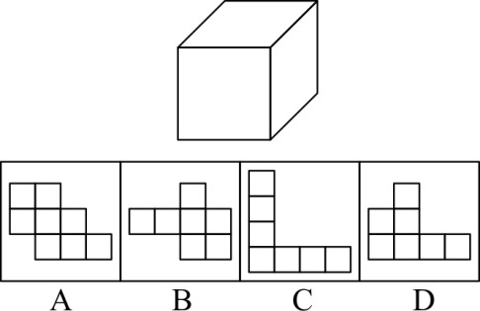

53. (2020广东)下列选项中，能与所给图形组合成立方体的是（ ）。
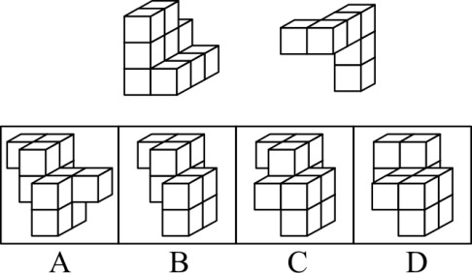

54. (2020广东)使用所给的四个图形能够组合成（ ）。
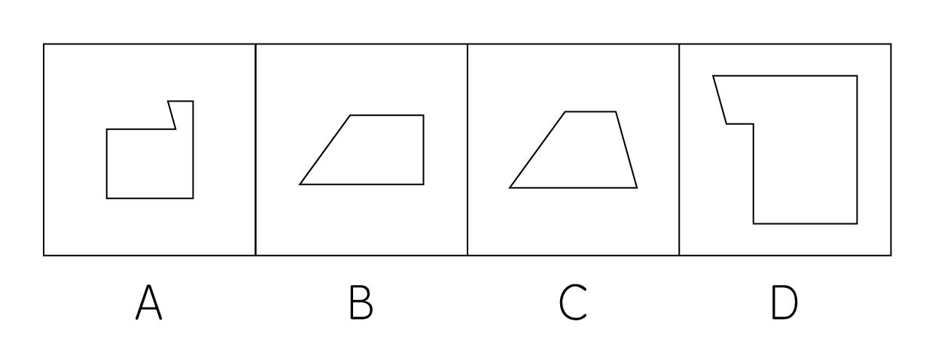
A. 矩形
B. 三角形
C. 等腰梯形
D. 直角梯形

55. (2020广东)下列4张纸条，沿折痕能够折出如图所示图形的是（ ）。
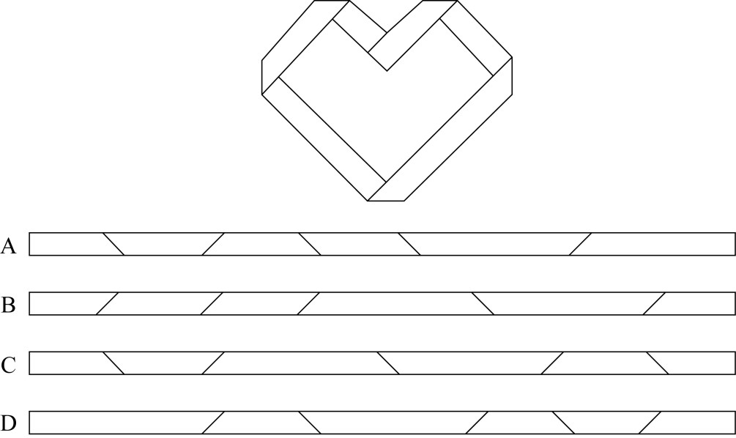

56. (2020广东) 精准∶扶贫（ ）
A. 保护∶环境
B. 热心∶助人
C. 进退∶自如
D. 粗犷∶生产

57. (2020广东)端午∶中秋（ ）
A. 红色∶绿色
B. 生存∶死亡
C. 物质∶精神
D. 线路∶电路

58. (2020广东)海螺∶号角（ ）
A. 树枝∶剪刀
B. 羽毛∶衣服
C. 葫芦∶水瓢
D. 孔雀∶折扇

59. (2020广东)耳朵∶助听器（ ）
A. 眼睛∶望远镜
B. 手指∶手套
C. 嘴唇∶口罩
D. 腿脚∶拐杖

60. (2020广东)瓜熟蒂落∶水到渠成
A. 朝三暮四∶朝秦暮楚
B. 翻云覆雨∶翻天覆地
C. 耳濡目染∶耳熟能详
D. 大功告成∶功败垂成

61. (2020广东)某工作组计划开展实地调研，初步确定只选择粤东、粤西或粤北中的一个地区。对此，工作组中的甲、乙、丙三人提出了以下意见：
甲：在此次调研中粤东更具有代表性，应该前往粤东地区。
乙：上一轮调研已经去过粤北了，这一次应该选择其他地区。
丙：我认为选择粤西或粤北地区开展实地调研更合适。
最终工作组只采纳了其中一个人的意见，则下列陈述一定正确的是（ ）。
A. 工作组前往了粤东地区
B. 工作组前往了粤西地区
C. 工作组采纳了乙的意见
D. 工作组采纳了丙的意见

62. (2020广东)有人认为，十二生肖起源于动物崇拜。这是因为在原始社会中，人类的生产カ水平很低，猪、牛、羊等牲畜与农事活动关系密切，动物崇拜也就随之而生。除此之外，虎、蛇等动物可能威胁到人类的自身安全，往往被视为强大的象征，人们也会因为感到恐惧而形成动物崇拜。
以下选项如果为真，最能反驳上述判断的是（ ）。
A. 十二生肖中只有龙不是现实中存在的动物
B. “过街老鼠人人喊打”，但它是十二生肖之首
C. 鸡、鸭、鹅与农事活动关系密切，但只有鸡属于十二生肖
D. 牛和猪都与农事相关，但他们在十二生肖中的位置相距很远

63. (2020广东)某扶贫产业基地计划种植紫薯、红薯、南瓜以及玉米四种农作物。四种农作物的种植面积大小不一，且需要满足以下条件：
①要么紫薯种植面积最大，要么南瓜种植面积最大；
②如果紫薯的种植面积最大，红薯的种植面积便最小；
如果红薯的种植面积大于玉米，可以推出的是（ ）。
A. 南瓜种植面积大于玉米种植面积
B. 紫薯种植面积大于玉米种植面积
C. 紫薯种植面积小于红薯种植面积
D. 玉米种植面积大于南瓜种植面积

64. (2020广东)国内有研究发现，在小学阶段，春季出生的孩子比冬季出生的孩子学习成绩更好，在学业上获得成功的概率也更高。有人据此推测，这是由于春季出生的孩子年纪更大一些，而年纪大的孩于往往更成熟，更容易获得老师的关注。
以下选项如果为真，最能反驳上述判断的是（ ）。
A. 得到老师更多关注并不意味着一定有更多在学业上取得成就的机会
B. 教育部门规定，小学生必须在当年9月1日前年满6周岁才能入学
C. 老师也会倾向于关注成绩不理想的学生
D. 其他研究发现，成绩好的孩子普遍善于独立思考

65. (2020广东)某市实现高质量发展的关键在于，通过推动当地制造业的发展，建立健全现代化产业体系。该市产业园区的建设发展对建立健全现代化产业体系至关重要，因此也是推动实现高质量发展的关键。
下列选项中，与上述推论过程结构最为类似的是（ ）。
A. 打好三大攻坚战是全面建成小康社会的前提条件，也是实现高质量发展的必备基础。所以，打好三大攻坚战才能实现经济社会的全面发展
B. 所有战略性新兴领域的产品均为高尖端产品。某公司的产品广泛应用于新型材料等战略性新兴领域。因此，该公司是一家高尖端制造企业
C. 公路网络不发达会导致交通落后，而交通落后已经成为制约乡镇加快发展的最大瓶颈。因此，乡镇要加快发展，必须加强路网建设
D. 与传统育苗方式相比，组织育苗是一种更为高效的组织快繁方式。因此，引进组织育苗技术很有意义

66. (2020广东)农技站为了贮存种子，拟采用以下做法，其中最可行的是
A. 将种子浸泡在含水的容器中
B. 将种子置放在含氧量低于1%的干燥地窖中
C. 将种子置于15摄氏度左右的低温环境中
D. 将种子封闭在完全避光的黑暗环境中

67. (2020广东)援藏干部小吴发现，夏天在藏区的高山上能看到一条横在半山腰的线，这条线之上冰雪璀璨闪耀，线下则只有裸露岩坡或草丛树林。当地人告诉他，这就是“雪线”。如果气候稳定，雪线每年大致在同一个高度上，如果气候或降雪量发生变化，雪线就会发生变化。则小吴最不可能观察到的现象是
A. 气候变暖，降雪量增加，雪线上移
B. 气候变暖，降雪量减少，雪线上移
C. 气候变冷，降雪量减少，雪线下移
D. 气候变冷，降雪量增加，雪线上移

68. (2020广东)一般来说，海水会从密度大的地方向密度小的地方流动，而海水的密度主要受到温度和盐度的影响。则以下判断正确的是( )。
A. 越热越咸的海水，密度越大
B. 越冷越咸的海水，密度越大
C. 越冷越淡的海水，密度越大
D. 越热越淡的海水，密度越大

69. (2020广东)在生活中，我们可以用紫色的蝴蝶兰花溶液作为酸碱指示剂，其遇酸性溶液显红色，遇碱性溶液则显黄色。下列说法正确的是( )。
A. 在盐水中滴入蝴蝶兰花溶液，溶液呈红色
B. 在纯净水中滴入蝴蝶兰花溶液，溶液呈无色
C. 在苏打水中滴入蝴蝶兰花溶液，溶液呈黄色
D. 在酸或碱性溶液滴入蝴蝶兰花溶液后，变色的过程属于物理变化

70. (2020广东)下列物质与其用途搭配正确的是（ ）。
①臭氧——用作氧化剂
②二氧化碳——用作干燥剂
③氦气——用作燃料
④液氮——用作制冷剂
A. ①④
B. ②③
C. ①②
D. ③④

71. (2020广东)甲、乙两人在森林中走散了。为了找到对方，两人都打开了定位器。甲所看到的定位信息显示，乙目前在甲位置的东偏北37度方向。如果定位信息无误，则乙看到甲的位置信息应是甲在乙位置的（ ）。
A. 西偏南37度
B. 西偏南53度
C. 西偏北37度
D. 西偏北53度

72. (2020广东)有甲、乙、丙三个轻质小球，已知甲与乙相互吸引，甲与丙相互排斥，则以下说法正确的是( )。
A. 若乙带正电，丙可能带正电
B. 若乙带正电，丙可能不带电
C. 若丙带负电，乙可能带负电
D. 若丙带负电，乙可能不带电

73. (2020广东)如图所示，肖大伯家有两口水缸摆在一起（①和③、②和④是同一口水缸）。在同一天内，①②表示水缸在日光直射下，③④表示水缸在月光直射下。如果忽略其他因素影响，则下列说法不正确的是（ ）。
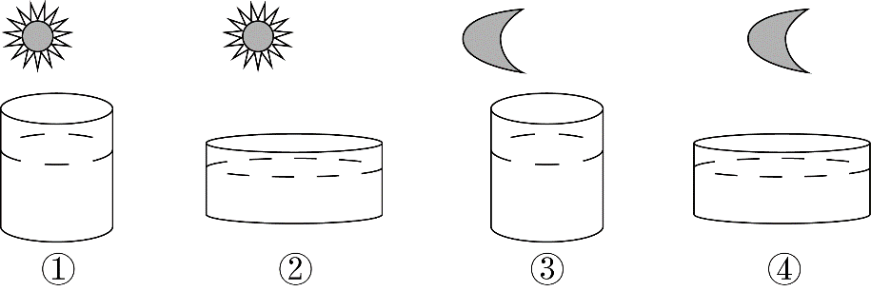
A. ③④水分蒸发的速度相同
B. ①③水分蒸发的速度不同
C. ②水分蒸发的速度最快
D. ③水分蒸发的速度最慢

74. (2020广东)下列关于生活现象的说法，正确的是（ ）。
A. 不锈钢容器比铁容器更持久耐用是因为所用合金材料永远不会生锈
B. 氮气常用作食品防腐剂是因为其不与食品反应，无毒且容易获得
C. 小苏打可使面团蓬松多孔是因为其在面团发酵过程中会汽化
D. 洗洁精能除去油污是因为洗洁精与油污发生了化学反应，使油粒分解

75. (2020广东)一般而言，在北半球地转偏向力会使风向右偏离其原始的路线。图中显示的是位于北半球的甲地的等压线分布情况，则甲地的风向最可能是（ ）。
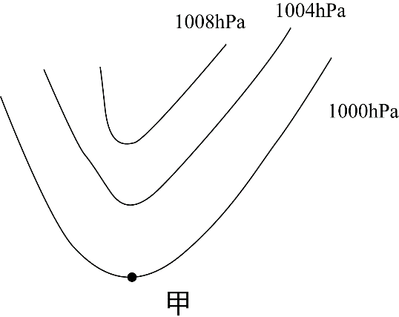
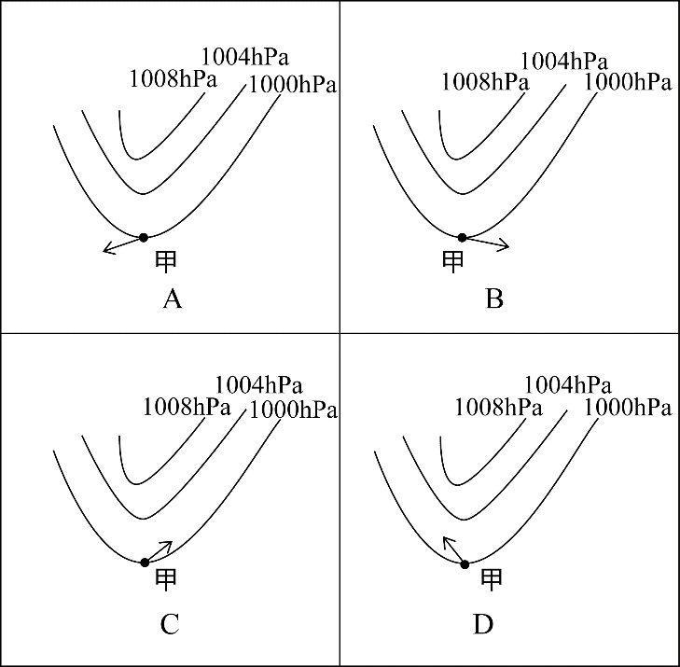

76. (2020广东)夏季，从冰箱内拿出一个装有冰块的杯子，则在杯内物体变为常温的过程中，杯壁温度随着时间变化的图像最有可能接近（ ）。
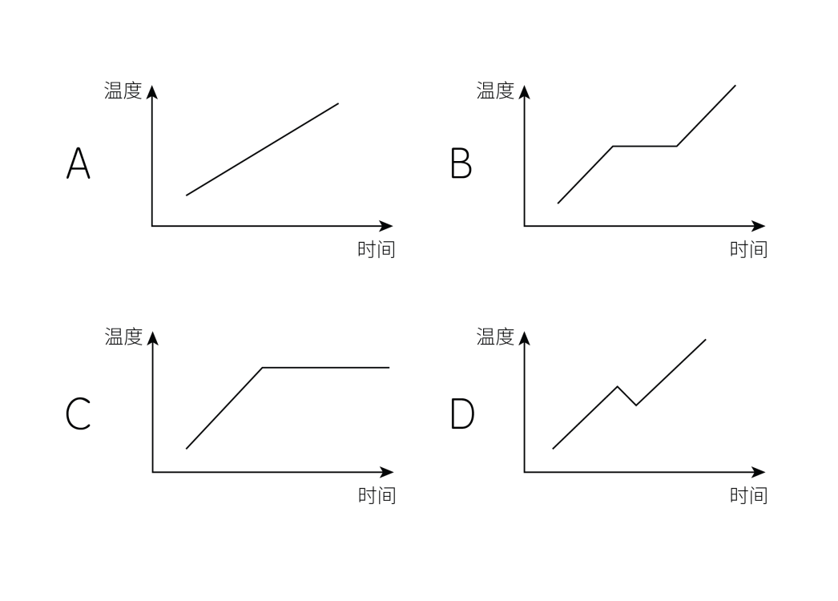

77. (2020广东)实验员小张计划配制浓度为8%的氯化钠溶液，在配制过程中，他使用托盘天平称量氯化钠的质量，使用量筒称量水的体积。但由于操作失误，最终配制的溶液浓度偏小，则以下可能导致这一结果的是（ ）。
A. 称量前未调平衡，天平指针偏右
B. 称量时，使用了已生锈的砝码
C. 用量筒取水时，仰视读数
D. 将水倒入烧杯时，一部分洒在外面

78. (2020广东)如果将等量的氧气和氮气混合，注入一个密闭容器，则静置较长一段时间后，容器内氧元素（用O代表）和氮元素（用N代表）的分布最可能接近（ ）。
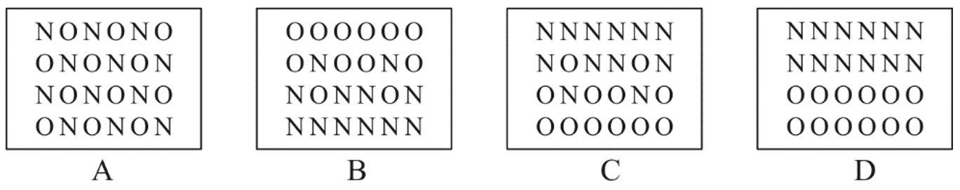

79. (2020广东)如图所示是某仓库报警器的电路示意图，热传感器R1安装在仓库内部，监控机A和报警电铃安装在监控室内。热传感器R1的阻值会随着温度的升高而减小，当仓库发生火情时，下列说正确的是（ ）
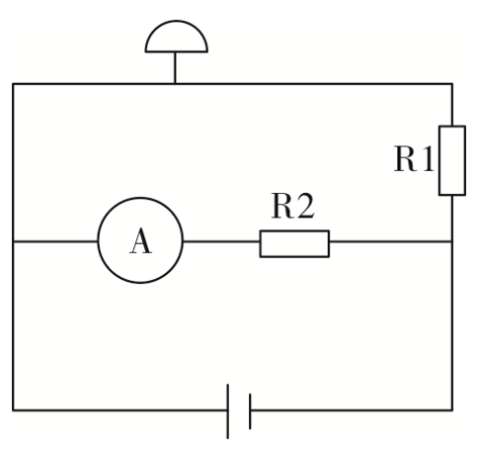
A. 监控机A两端的电流增大
B. 报警电铃两端的电压减小
C. 电阻器R2两端的电压不变
D. 电源的电压降低

80. (2020广东)小张乘坐的小船在平静的湖面上匀速行驶，他在甲板上竖直跳起后下落，则下落点（ ）
A. 在起跳点
B. 在起跳点前
C. 在起跳点后
D. 位置不确定

81. (2020广东)如图所示，乙、丙两个正方体漂浮在装有溶液的容器内保持静止状态，且上表面与液面持平，正方体甲下表面与乙物体的上表面密切接触，球体丁与丙之间用细绳牵连，则下列说法正确的是（ ）。
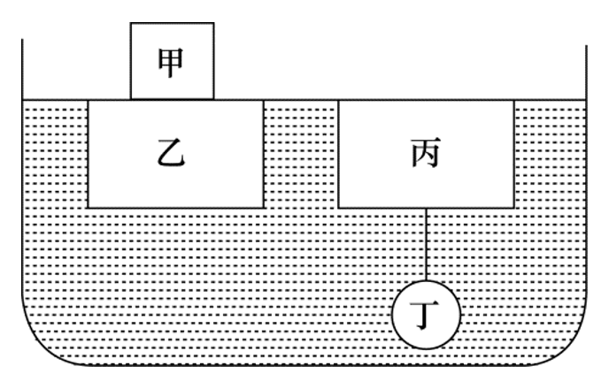
A. 液体对物体甲有浮力作用
B. 丙受到的浮力大于丁受到的浮力
C. 乙受到的浮力大于甲乙两物体的重力之和
D. 细绳的牵引力等于丙受到的浮力减去丁的重力

82. (2020广东)某可燃物的着火点为t，如图所示，则该物质燃烧火势从大到小的点依次是（ ）。
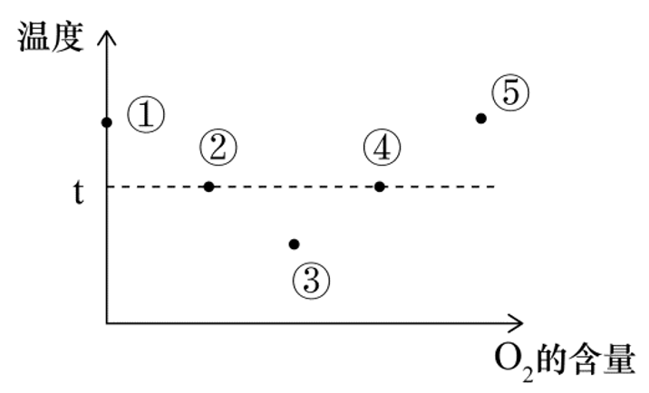
A. ①②③
B. ②④⑤
C. ③④⑤
D. ⑤④②

83. (2020广东)如图所示，仓库工人计划用小车运送三箱货物，第一次先用大小为F的力将一箱货物从A仓库推到B仓库，第二次用同样大小的力将两箱货物从A仓库拉到B仓库。则在货物的移动过程中，关于两次做功的情况下列说法正确的是（ ）。
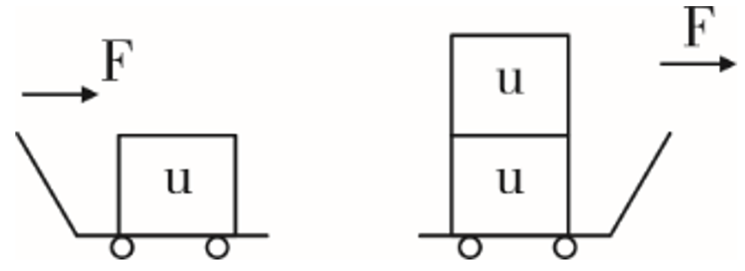
A. 工人第一次做的功比第二次多
B. 工人第一次做的功比第二次少
C. 工人第一次做的功与第二次一样多
D. 无法确定

84. (2020广东)如图所示，小球用橡皮筋固定在天花板上。如果让小球从A点落下，B点是橡皮筋的自然长度，C点是小球达到的最低点。则下列说法正确的是（ ）。
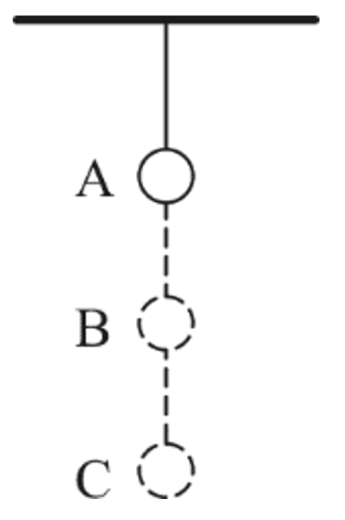
A. 在B点时，小球的重力等于橡皮筋的张力
B. 小球在C点受到2个力的作用
C. 小球在C点受力平衡
D. 小球在A点的重力势能等于动能

85. (2020广东)李先生驾车外出，用导航计算得知出发地到目的地的直线距离是20km，路途中经过测速点时，他看到车内记速表显示为60km/h，半小时后到达目的地，导航显示路程是33km。由此可以判断（ ）。
①李先生驾车的位移是20km
②李先生驾车的位移是33km
③整个路途中，李先生驾车的平均速度为60km/h
④经过测速点时的瞬时速度是60km/h
A. ①③
B. ②③
C. ②④
D. ①④

近年来，我国大力推动农村互联网建设，目前已初步建成融合、泛在、安全、绿色的宽带网络环境，基本实现“城市光纤到楼到户，农村宽带进乡入村”。2019年，我国已建成全球最大规模光纤和移动通信网络，行政村通光纤和4G比例均超过98%。调查显示，截至2020年3月，我国网民规模为9.04亿人，其中农村网民规模为2.55亿人，较2018年12月增长14.9%，城镇网民规模为6.49亿人，占网民整的71.8%，较2018年12月增长4200万。
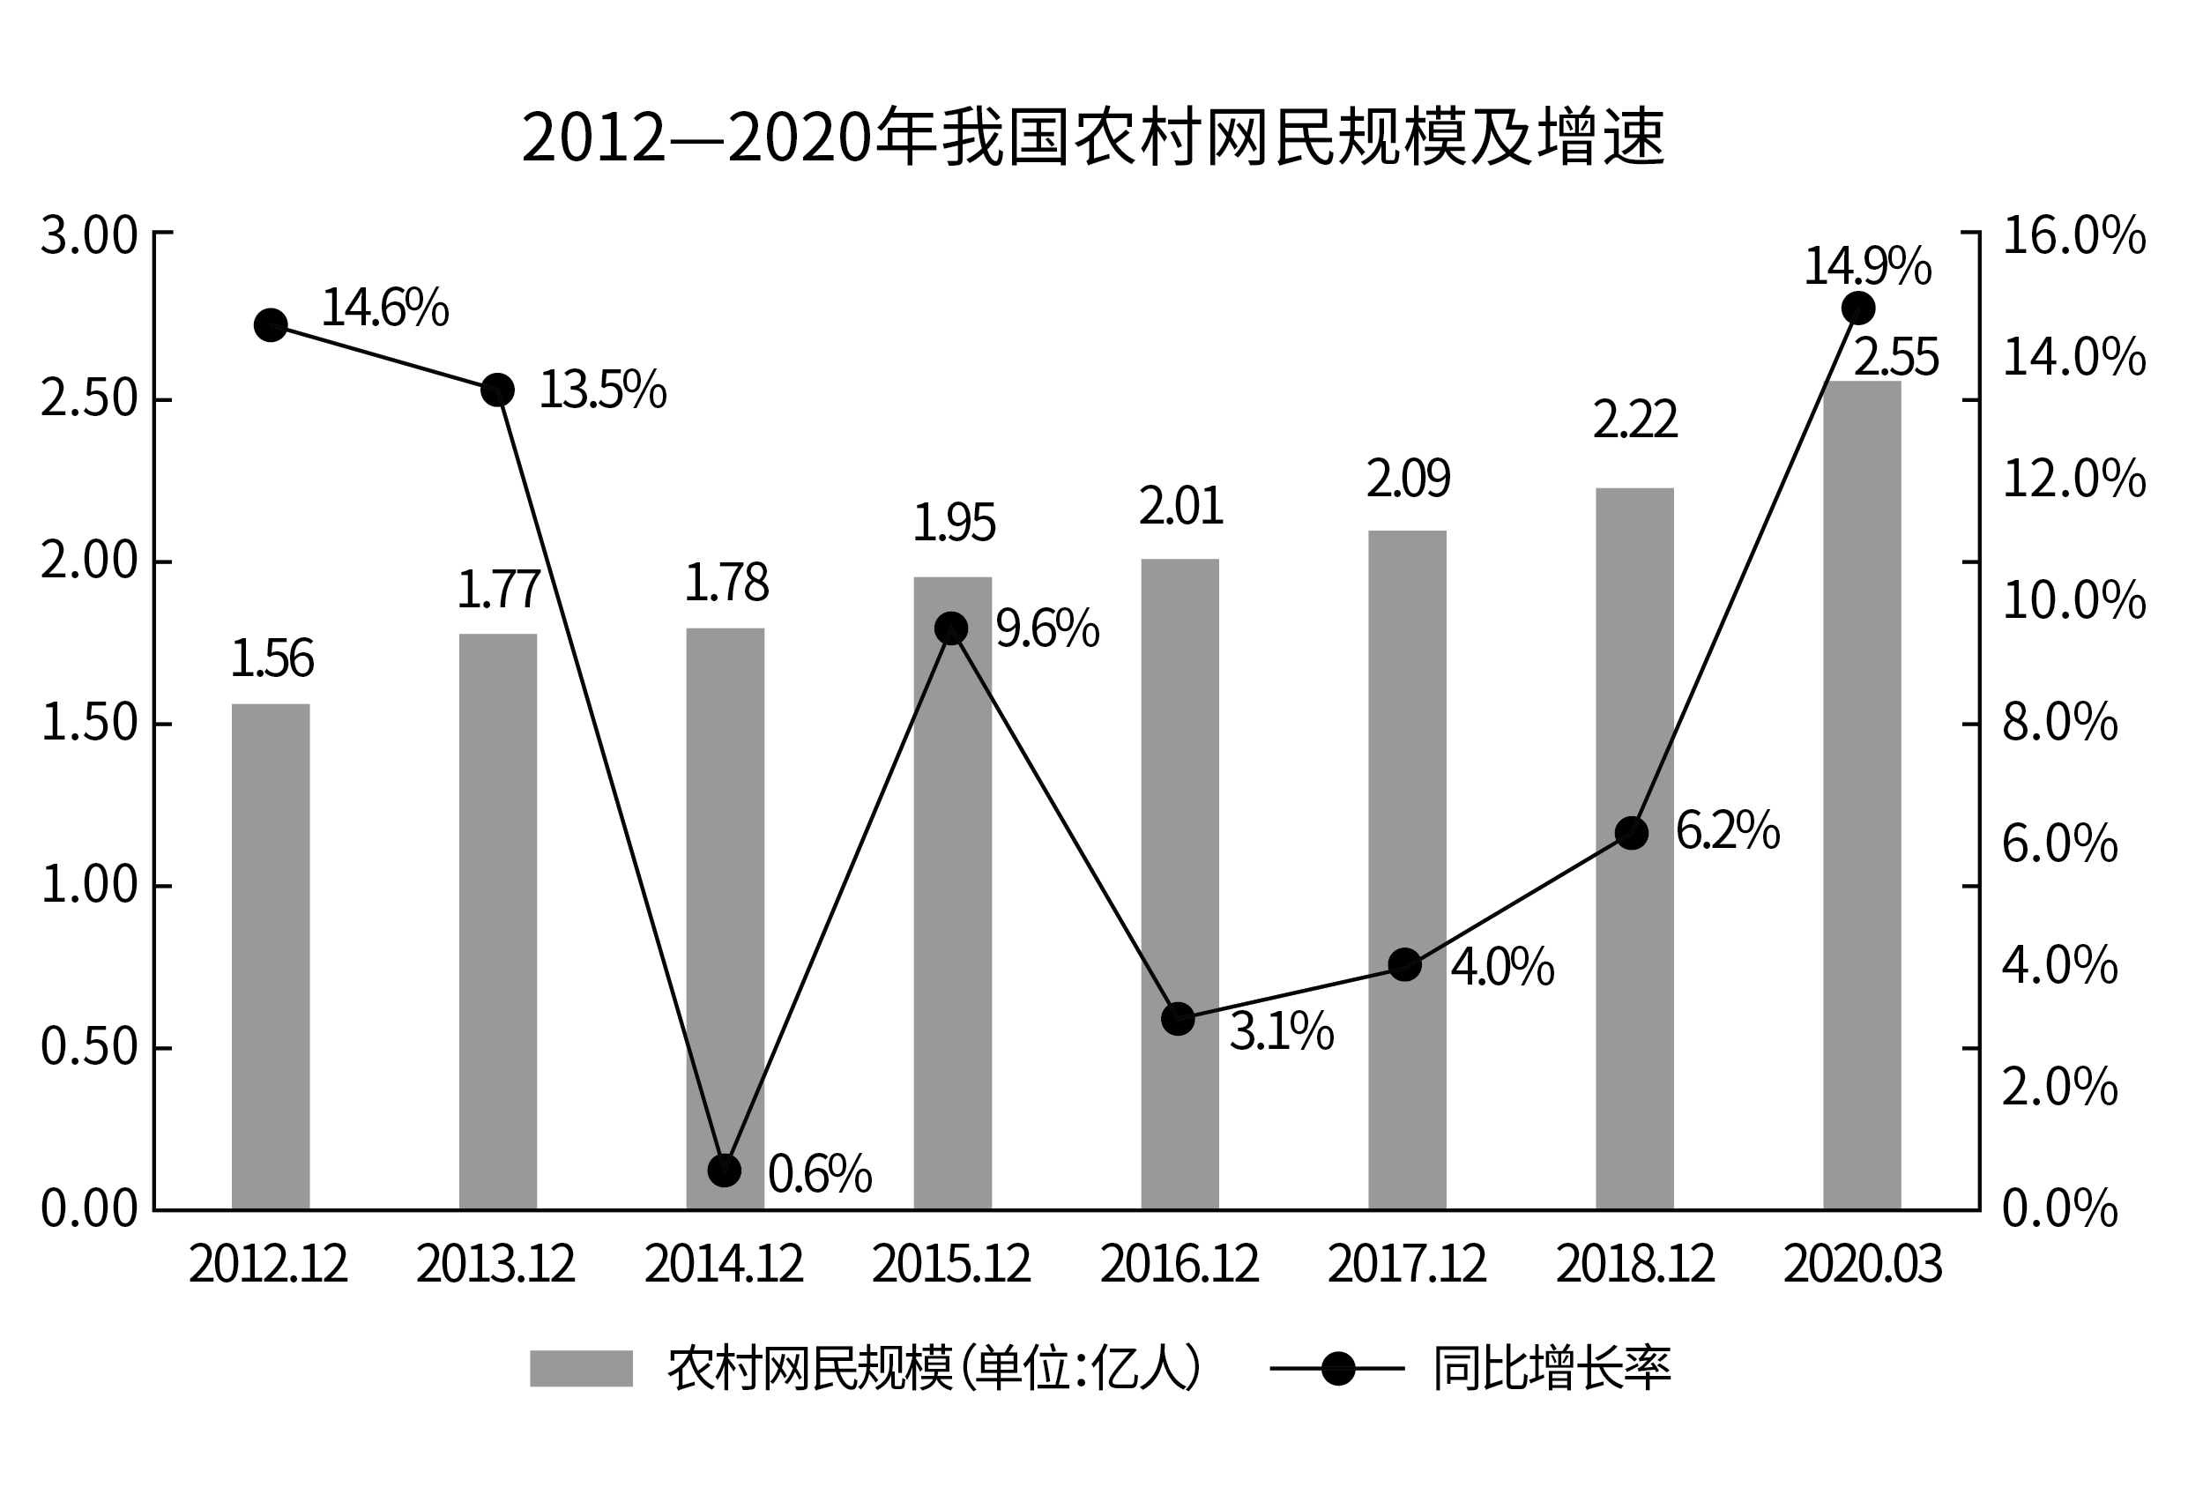
我国农村地区互联网普及率为46.2%，较2018年12月提升7.8个百分点，其余年份详情如下：
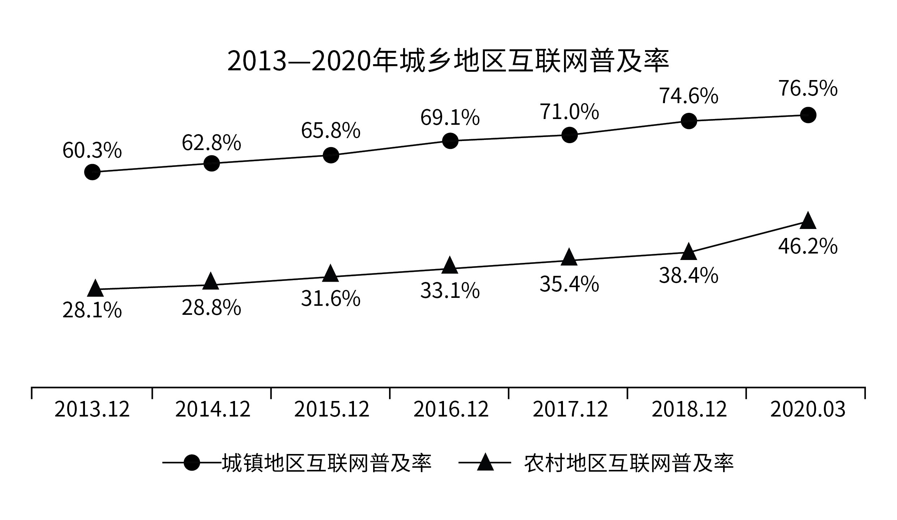
86. (2020广东)2020年3月，农村网民规模约占我国网民整体的：
A. 20.2%
B. 22.4%
C. 28.2%
D. 38.3%

近年来，我国大力推动农村互联网建设，目前已初步建成融合、泛在、安全、绿色的宽带网络环境，基本实现“城市光纤到楼到户，农村宽带进乡入村”。2019年，我国已建成全球最大规模光纤和移动通信网络，行政村通光纤和4G比例均超过98%。调查显示，截至2020年3月，我国网民规模为9.04亿人，其中农村网民规模为2.55亿人，较2018年12月增长14.9%，城镇网民规模为6.49亿人，占网民整体的71.8%，较2018年12月增长4200万。
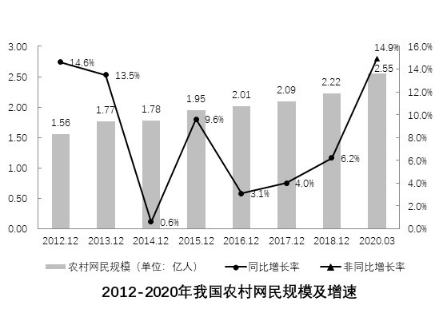
我国农村地区互联网普及率为46.2%，较2018年12月提升7.8个百分点，其余年份详情如下：
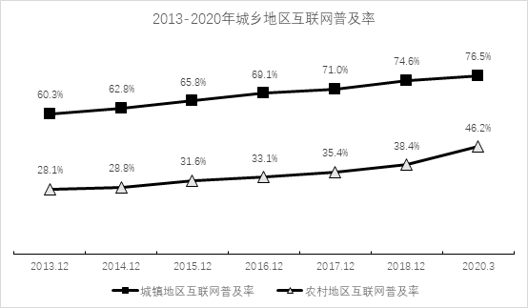
87. (2020广东)如果按照2018年12月到2020年3月的城镇网民规模月均增长量估算，2020年12月，城镇网民规模约为（ ）亿人。
A. 6.49
B. 6.74
C. 6.99
D. 7.24

88. (2020广东)与2011年12月相比，2020年3月农村网民规模增长了约：
A. 40.5%
B. 52.8%
C. 87.3%
D. 101.2%

89. (2020广东)下列选项中，城镇地区互联网普及率与农村相差最大的是：
A. 2015年
B. 2016年
C. 2017年
D. 2018年

90. (2020广东)根据以上资料，下列说法正确的是：
A. 截至2020年3月，农村人口约为7亿
B. 2019年农村网民规模同比增长率约为13.3%
C. 2013—2018年，我国城镇地区互联网普及率的增幅逐年提升
D. 2013—2018年，我国农村网民规模每年均较上一年有所增长

2019年我国农民工规模继续扩大，总量达到29077万人，同比增长0.8%。其中，本地农民工11652万人，比上年增加82万人；外出农民17425万人，比上年增加159万人。外出农民工中，在省内就业的农民工9917万人，比上年增加245万人；跨省流动农民工7508万人，比上年减少86万人。
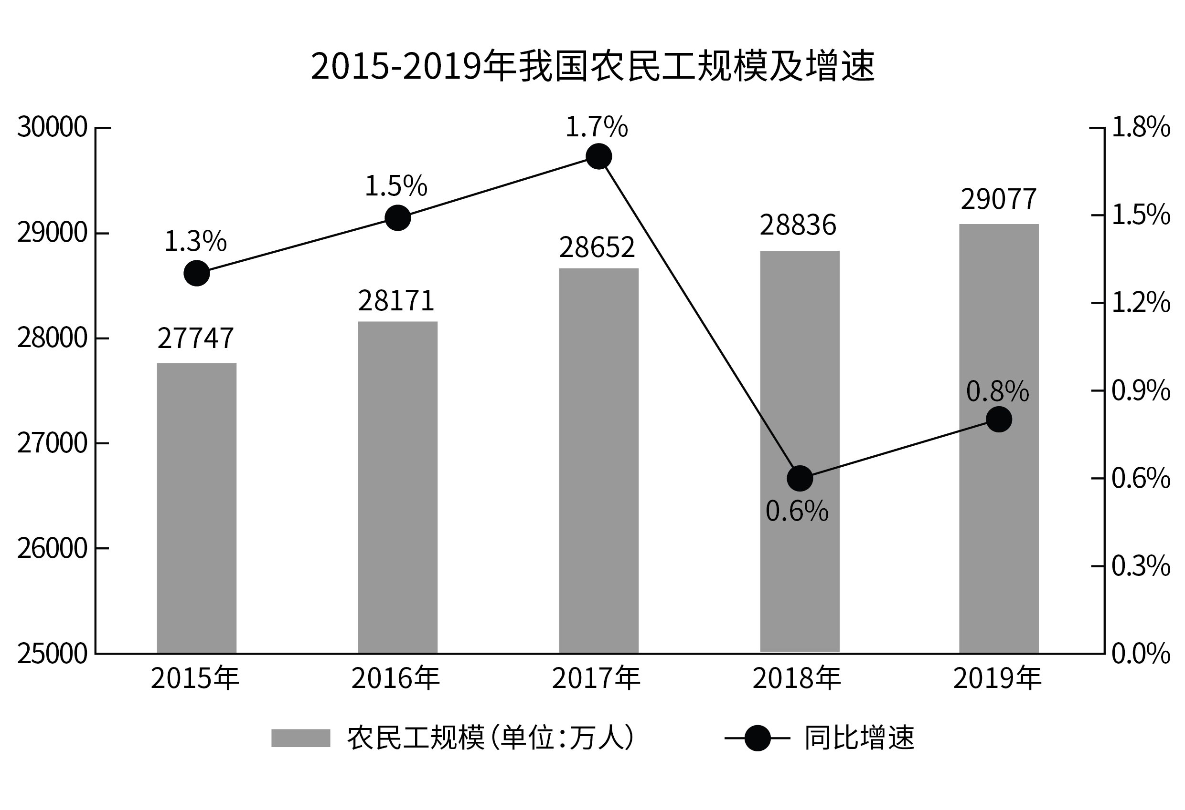
从收入看，农民工集中就业的六大行业月均收入均稳定增长。2019年农民工月均收入约4000元；其中外出农民工月均收入4427元，比上年增加320元；本地农民工月均收入3500元，比上年增加160元。分区域看，在东部地区就业的农民工月均收入4222元，比上年增长6.8%；在中部地区就业的农民工月均收入3794元，比上年增长6.3%；在西部地区就业的农民工月均收入3723元，比上年增长5.7%；在东北地区就业的农民工月均收入3469元，同比增长5.2%。
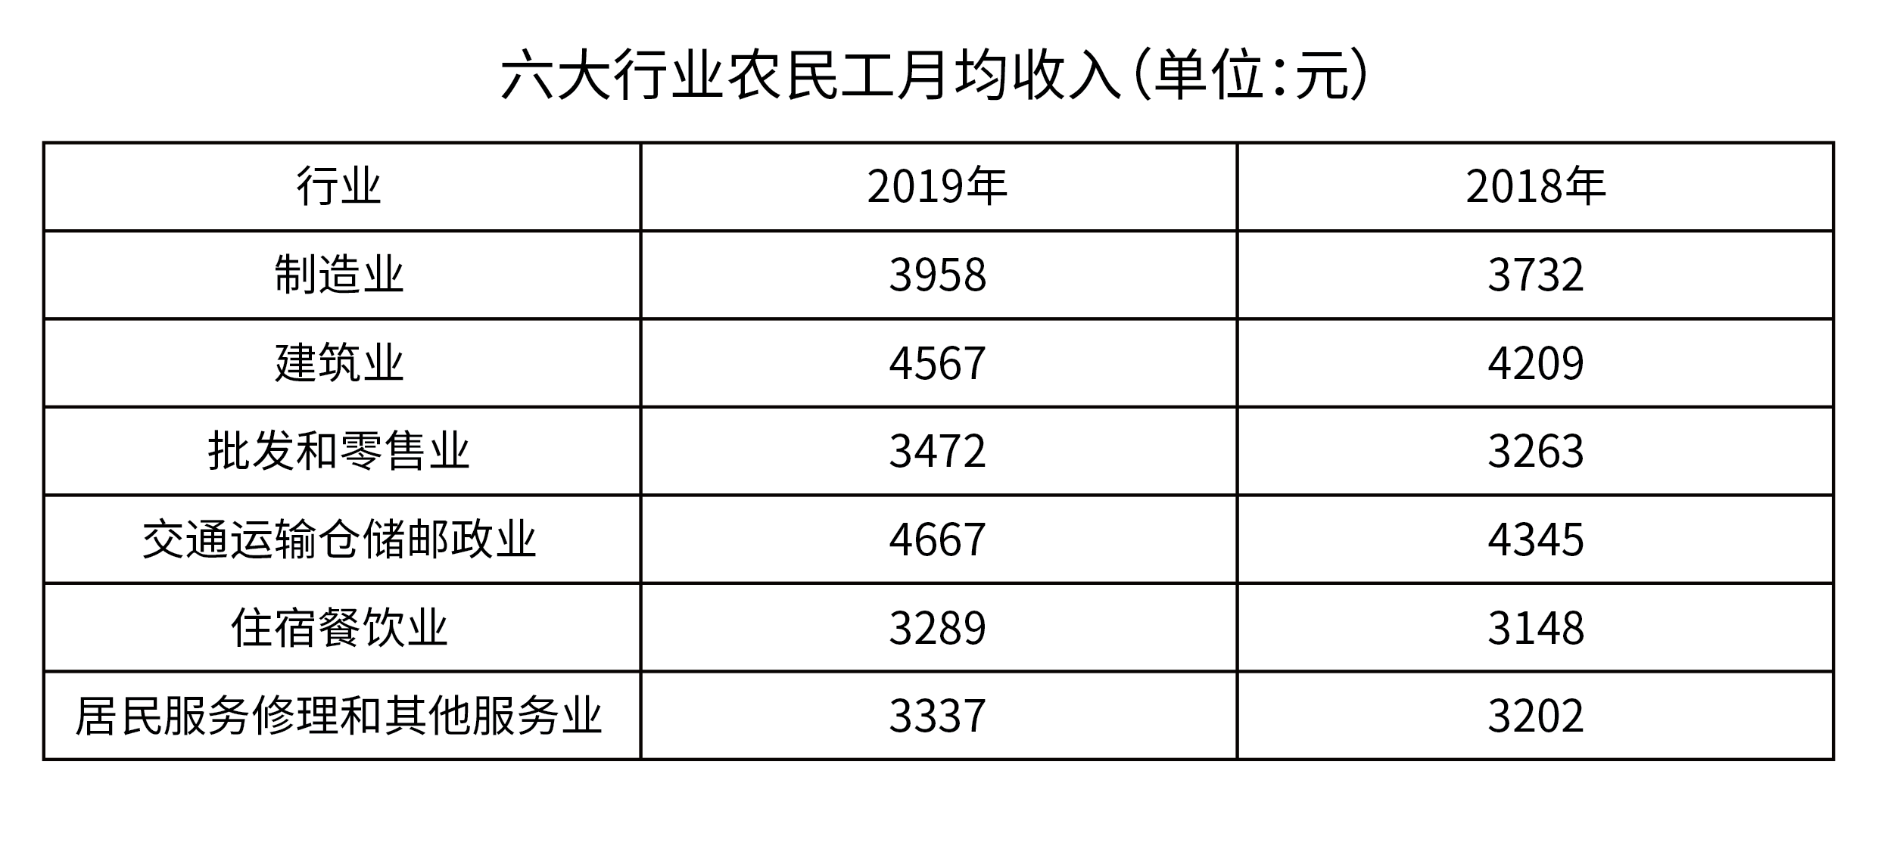
91. (2020广东)2014—2019年，我国农民工规模增加了约：
A. 3.2%
B. 4.8%
C. 6.2%
D. 7.8%

92. (2020广东)2018年，省内就业农民工的数量约占外出农民工的：
A. 36%
B. 46%
C. 56%
D. 66%

93. (2020广东)2019年，下列行业中农民工月均收入同比增加最多的是：
A. 制造业
B. 建筑业
C. 批发和零售业
D. 交通运输仓储邮政业

94. (2020广东)2018年，我国农民工在各区域的月均收入从高到低是：
A. 西部地区＞中部地区＞东北地区＞东部地区
B. 中部地区＞东部地区＞东北地区＞西部地区
C. 东部地区＞西部地区＞东北地区＞中部地区
D. 东部地区＞中部地区＞西部地区＞东北地区

95. (2020广东)根据以上资料，下面说法不正确的是：
A. 2018年农民工月均收入达4100元
B. 2019年，不同行业的农民工的年收入差距可能在1.2万元以上
C. 2019年，外出农民工月均收入同比增速高于本地农民工
D. 2015—2019年间，农民工规模同比增速最小的是2018年

2019年全国农村网络零售额从2014年的1800亿元增加至逾1.7万亿元，占全国网络零售总额的16.1%，较上年略有提升；同比增长19.1%，高于全国网络零售总额增长率2.6个百分点。
分地区看，东、中、西部和东北地区农村网络零售额分别占全国农村网络零售额的76.6%、12.0%，9.4%和2.0%，同比增长分别为19.8%，17.1%，17.6%和10.2%。
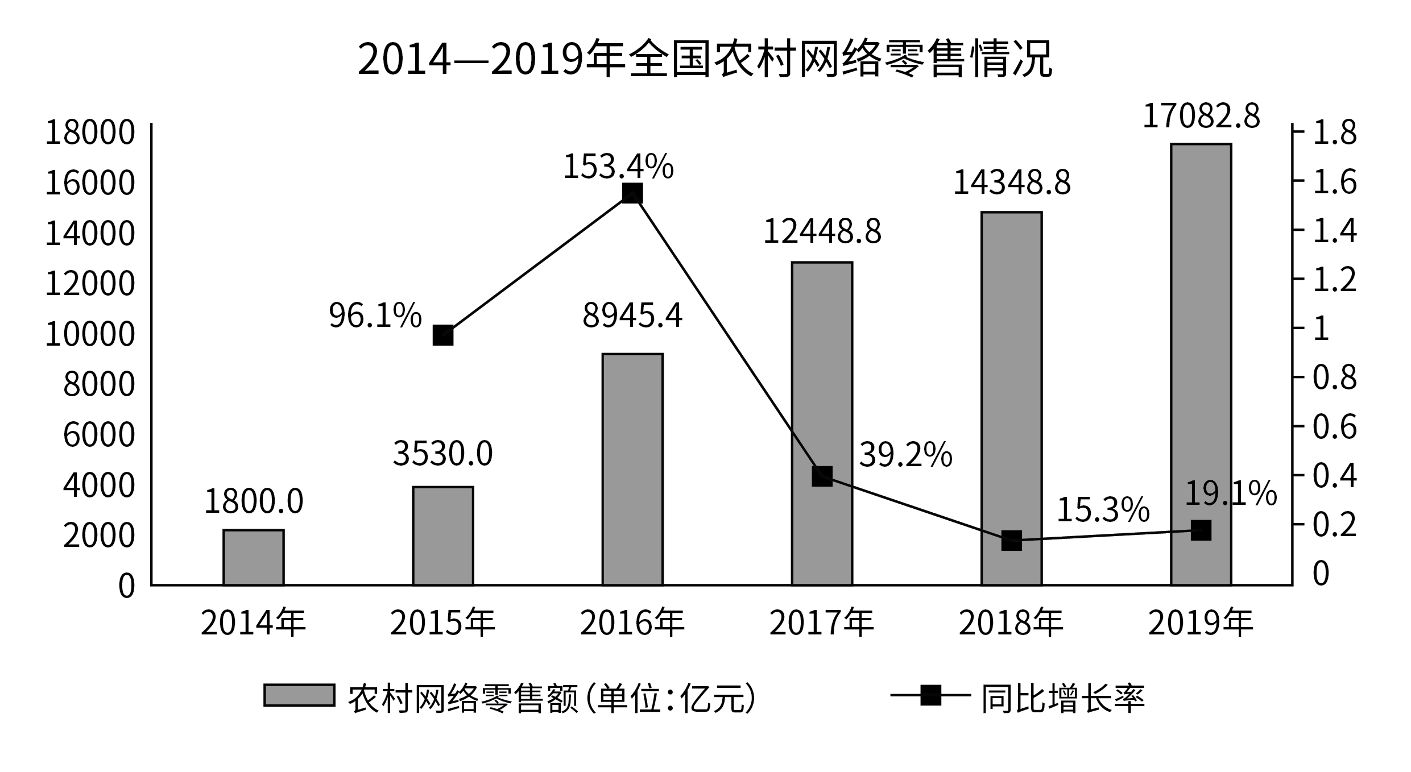
2019年，电子商务进农村综合示范工作聚焦脱贫攻坚和乡村振兴，取得了阶段性成果。全国832个贫困县实现网络零售额1489.9亿元，同比增长18.5%，全国农产品网络零售额高达3975亿元，同比增长27%，其中，水果、肉禽蛋、奶类同比增速排名前三，分别为53.2%、39.4%和37.5%，生鲜农产品网络零售额持续高速增长，潜力不断释放。
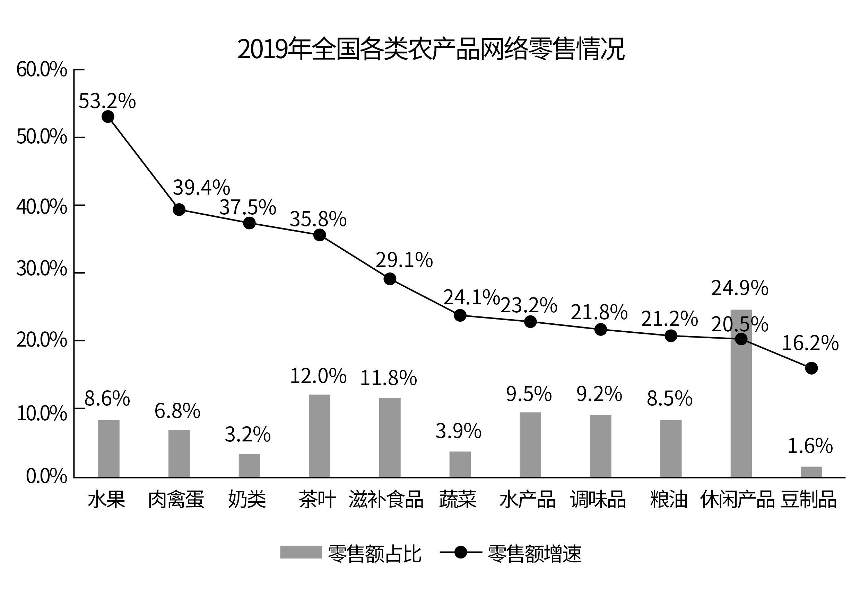
96. (2020广东)2014—2019年间，全国农村网络零售额平均每年增长约（ ）亿元。
A. 2183.3
B. 2547.1
C. 3056.6
D. 3820.7

97. (2020广东)2018年，东、中、西部和东北地区农村网络零售额占全国农村网络零售额的比重分别为：
A. 76.1%，12.2%，9.5%，2.2%
B. 76.6%，12.0%，9.4%，2.0%
C. 77.1%，11.8%，9.3%，1.8%
D. 无法判断

98. (2020广东)2019年，全国农产品网络零售额同比增长率较全国网络零售总额同比增长率高约（ ）个百分点。
A. 7.9
B. 10.5
C. 11.9
D. 13.5

99. (2020广东)2019年全国各类农产品中，网络零售额排名前三的农产品零售额合计约为（ ）亿元。
A. 277.1
B. 739.4
C. 1073.3
D. 1935.8

100. (2020广东)根据以上资料，下列说法正确的是：
A. 2014—2019年，农村网络零售额增长了10倍
B. 2019年，平均每个贫困县网络零售额超2亿元
C. 2018年，全国农村网络零售额约占全国网络零售总额的17%
D. 2019年水产品占全国农产品网络零售额的比重较2018年有所下降

参考答案与解析
第一部分 客观题
一、单选题
第1题
【知识点】 成语辨析
【答案】 B
【解析】 成语辨析题。先寻找提示性信息，再对比选项。
横线前谈到，真正打赢脱贫攻坚战还需要发展优势特色扶贫产业，建设一批特色鲜明的扶贫产业，横线处填入的成语形容该怎样发展休闲农业、设施农业等二三产业。
A项“因势利导”指的是顺着事情发展的趋势，向有利于实现目的的方向加以引导，强调“顺应趋势”。文中并无“顺应趋势”之意，排除A项。
B项“因地制宜”意思是根据各地的具体情况，制定适宜的办法。置于此处指的是要根据各地特点发展休闲农业、设施农业等产业，符合语境。
C项“因时制宜”意思是指根据不同时期的具体情况，采取适当的措施，文中并未突出时间，排除C项。
D项“因材施教”指的是要根据每个学生的特点来有针对性的教学，不符合语境，排除D项。
因此本题选B。
【来源】 2020年广东公务员考试《行测》真题（乡镇）第1题

第2题
【知识点】 虚词辨析
【答案】 A
【解析】 虚词辨析题。
“要从组织和制度层面发力”与“要在活动阵地建设层面发力”之间是递进关系，后者比前者更加具体、落实更到位。所以要选递进复句关联词。
对比选项，A项“不仅……更……”是递进复句关联词，符合语境。
B项、C项和D项均不是递进关系的关联词，BD两项表转折，C项表假设。排除BCD。
因此本题选A。
【来源】 2020年广东公务员考试《行测》真题（乡镇）第2题

第3题
【知识点】 实词辨析
【答案】 D
【解析】 实词辨析题。先寻找提示性信息，再对比选项。
第一空，横线处的词汇用来表达良好乡风的积极作用，与“向善”搭配，且与“浸润”“规范”相对应。
A项“带动”指带头做并使别人跟着做；B项“带领”指在前带头使后面的人跟随着。二者均侧重带头作用，主语一般是人。而本文的主语则是“乡风”，不合适，排除A项和B项。
C项“引导”和D项“引领”符合语境。
第二空，该空搭配“力量”。C项“集聚”指会合；聚会，与“力量”搭配不恰当，排除C项。
D项“凝聚”指聚集、积聚，搭配“力量”恰当且与“浸润”“规范”等积极作用对应。
因此本题选D。
【来源】 2020年广东公务员考试《行测》真题（乡镇）第3题

第4题
【知识点】 实词辨析
【答案】 A
【解析】 实词辨析题。先寻找提示性信息，再对比选项。
第二空，横线与“奋斗赞歌”搭配。A项“谱写”指创造（值得记载的事物），符合语境，且“谱写赞歌”为常见搭配。
B项“传唱”指高声传讲、传布歌唱；C项“吟诵”指有节奏地诵读诗文；D项“描绘”指画出。三者均不符合语境，排除B项、C项和D项。
验证第一空，该空搭配“价值”。A项“诠释”指解说、解释、阐明，符合语境，且“诠释价值”为常见搭配。
因此本题选A。
【来源】 2020年广东公务员考试《行测》真题（乡镇）第4题

第5题
【知识点】 实词辨析
【答案】 C
【解析】 实词辨析题。先寻找提示性信息，再对比选项。
第一空，填入的词语搭配“领导”。A项“强劲”指强有力的；C项“坚强”指强固有力，不可动摇或摧毁。A项和C项均可与“领导”搭配，符合文意。
B项“强硬”指强有力的，倔强的，不作任何让步的，语义程度过重，不符合文意，排除B项。
D项“坚毅”指坚定有毅力，一般与“性格”“神态”搭配，与“领导”搭配不当，排除D项。
第二空，填入的词语搭配“思路”。A项“开明”原意是从野蛮进化到文明，后来指人思想开通，不顽固保守，一般搭配“思想”如“思想开明”，与“思路”搭配不当。
C项“开阔”指宽阔，使开阔，与“思路”搭配得当，符合文意。锁定C选项。
验证第三空。“有力”指有力量；分量重，与“有力的资源保障”搭配得当，符合文意。
因此本题选C。
【来源】 2020年广东公务员考试《行测》真题（乡镇）第5题

第6题
【知识点】 主旨概括
【答案】 D
【解析】 主旨概括题。找主旨句，对比选项。
文段仅一句话，讲的是基层工作带来的好处，包括长才干、练就品格、培养坚忍性格、学会处理问题等等。总而言之，基层工作有助于干部的成长。D项正确。
A项“必要条件”无中生有，排除A。
BC两项没有提到基层工作对干部的作用、好处，排除BC。
因此本题选D。
【来源】 2020年广东公务员考试《行测》真题（乡镇）第6题

第7题
【知识点】 标题选择
【答案】 B
【解析】 标题选择题。先概括主旨，再由主旨含义提炼标题。
文段为分分结构，三句话是并列关系。第一句话讲的是“省政府20项政策措施”，第二句话讲的是“各地各部门的组合拳”，第三句话讲的是“有关部门的跟踪服务”。这三句话都在强调“解决问题”“解决难题”，这与B项“打通堵点”语义相符。B项正确。
A项没提“广东”，C项没提“解决难题”，D项没提“广东”，也没能概括三个部分。排除ACD。
因此本题选B。
【来源】 2020年广东公务员考试《行测》真题（乡镇）第7题,2020年广东公务员考试《行测》真题（县级）第7题

第8题
【知识点】 主旨概括
【答案】 A
【解析】 主旨概括题。找主旨句，对比选项。
文段共两句话，因-果结构，“因此”之后的结果是重点。重点句是个必要条件复句，核心要素在于“以人为中心”。对比选项，A项正确。
B项强调的是“精准化”，并未提及“人”这一主体，排除。
C项和D项均未提及“人”这一主体，排除。
因此本题选A。
【来源】 2020年广东公务员考试《行测》真题（乡镇）第8题

第9题
【知识点】 细节理解
【答案】 C
【解析】 细节理解题。通读文段，定位原文。
A项对应“公众本身不仅是被动的接受者，更是主动的参与者”，由此可知政务公开需要公众的主动参与，A项表述准确。
B项对应“只有公众持续不断地广泛参与，政务公开才有不断深入的动力”，由此可知B项表述准确。
C项“公众对政府工作的知情意愿”文中并未提及，属于无中生有，C项表述有误。
D项对应“政务公开的目标，既要保障公众的知情权和监督权，又要畅通政府与公众之间的交流互动，以公开推动理念转变与流程再造，建设人民满意的服务型政府”，由此可知D项表述准确。
因此本题选C。
【来源】 2020年广东公务员考试《行测》真题（乡镇）第9题

第10题
【知识点】 主旨概括
【答案】 A
【解析】 主旨概括题。找主旨句，对比选项。
文段为分总结构，背景铺垫－提出问题－反面论证。首句交代背景，“今年要全面打赢脱贫攻坚战”。接下来用转折句指出问题，疫情让贫困群众变得脆弱。最后用反面论证给出了核心观点：必须处理好战“疫”与战“贫”的关系。
对比选项，A项与核心观点相吻合，必须处理好二者的关系，二者都应被重视。
B项“绝非易事”仅仅是对问题的描述，没有给出处理问题的对策，不合适。排除B。
CD两项无中生有，排除CD。
因此本题选A。
【来源】 2020年广东公务员考试《行测》真题（乡镇）第10题

第11题
【知识点】 辩证法
【答案】 A
【解析】 本题考查哲学常识。“化危为机”揭示的是辩证法中的对立统一规律，指的是任何事物以及事物内部以及事物之间都包含着矛盾。而矛盾双方的统一与斗争，推动着事物的运动、变化和发展，也可以使双方相互转化、相互过渡。危机与机遇就是矛盾的两个方面，他们相互斗争，在一定条件下可以相互转化。A项，当选，“塞翁失马，焉知非福”塞翁失马，本来是件坏事，可坏事中有时可能蕴含好事。B项，不当选，“绳锯木断，水滴石穿”指的是量变产生质变。量变积累到一定程度会发生质变——木断、石穿。C项，不当选，“千里之堤，溃于蚁穴”指的是任何事物的变化都是从量变开始的，量变是质变的必要准备，只有当量的积累达到一定程度时,才会引起质变。质变是量变的必然结果，量变不会永远维持下去，当量的积累达到一定程度时,就必然会引起质变，变为另一种性质的事物。D项，不当选，“南橘北枳，便分两等”指的是南方的橘子移植到北方就会变为枳。环境变了，事物的性质也变了。唯物辩证法认为，任何事物的产生、发展和灭亡，总是内因和外因共同作用的结果，外因是变化的条件。因此本题选A。

【来源】 2020年广东公务员考试《行测》真题（乡镇）第11题,2020年广东公务员考试《行测》真题（县级）第19题

第12题
【知识点】 民法
【答案】 B
【解析】 本题考查法律常识。根据《中华人民共和国民法典》第101条规定，未设立村集体经济组织的，村民委员会可以依法代行村集体经济组织的职能。A项、C项、D项，不符合。B项，符合。因此本题选B。

【来源】 2020年广东公务员考试《行测》真题（乡镇）第12题

第13题
【知识点】 习思想
【答案】 B
【解析】 本题考查政治常识。2015年10月29日，习近平在党的十八届五中全会第二次全体会议上的讲话鲜明提出了“创新、协调、绿色、开放、共享”的发展理念。A项，不当选，开放发展注重的是解决发展内外联动问题。B项，当选，协调发展注重的是解决发展不平衡问题。我国发展不协调是一个长期存在的问题，突出表现在区域、城乡、经济和社会、物质文明和精神文明、经济建设和国防建设等关系上。C项，不当选，创新发展注重的是解决发展动力问题。D项，不当选，共享发展注重的是解决社会公平正义问题。因此本题选B。

【来源】 2020年广东公务员考试《行测》真题（乡镇）第13题

第14题
【知识点】 国内时政
【答案】 D
【解析】 本题考查经济常识。
金融政策是政府或中央银行所采取的货币与信用政策的统称。一般而言，一个国家的宏观金融政策主要包括三大政策：即货币政策、利率政策和汇率政策。
A项，不当选，降低政府定价的货物港务费和港口设施保安费收费标准属于“减税降费”措施。“减税降费”具体包括“税收减免”和“取消或停征行政事业性收费”两个部分。“减税降费”属于财政政策。
B项，不当选，用电、用水、用气实施阶段性缓缴费用属于财政政策。财政政策是国家制定的指导财政分配活动和处理各种财政分配关系的基本准则。
C项，不当选，免征中小微企业三项社保的单位缴费属于“减税降费”措施。“减税降费”属于财政政策。
D项，当选，保持贷款额合理增加属于金融政策中的货币政策。
因此本题选D。
【来源】 2020年广东公务员考试《行测》真题（乡镇）第14题,2020年广东公务员考试《行测》真题（县级）第20题

第15题
【知识点】 毛泽东思想与中国特色社会主义理论体系
【答案】 A
【解析】 本题考查政治常识。A项，当选，中国共产党领导是中国特色社会主义最本质的特征，是中国特色社会主义制度的最大优势，党是最高政治领导力量。中国共产党领导是中国特色社会主义最本质的特征决定了党的领导制度居于统领地位。B项，不当选，协商民主制度表述不准确，应该是中国共产党领导的多党合作和政治协商制度，这是我国的政党制度。C项，不当选，国家监察制度属于我国政治制度的一部分。D项，不当选，人民代表大会制度是我国的根本政治制度，但它不起统领作用。因此本题选A。

【来源】 2020年广东公务员考试《行测》真题（乡镇）第15题,2020年广东公务员考试《行测》真题（县级）第11题

第16题
【知识点】 国内时政
【答案】 B
【解析】 本题考查政治常识。在脱贫攻坚战中强化科技支撑，属于经济建设中科技发挥的作用。①不符合，村规民约属于政治制度建设范畴。②符合，丘陵山区农田宜机化改造属于利用科技进行扶贫。③不符合，贫困户危房改造中没有涉及科技的作用。④符合，建设农业科技成果转化交易平台，属于科技脱贫范畴。⑤符合，推动复合型农业机械研发也属于科技脱贫范畴。符合题意的有②④⑤。因此本题选B。

【来源】 2020年广东公务员考试《行测》真题（乡镇）第16题

第17题
【知识点】 宏观经济学
【答案】 D
【解析】 本题考查经济常识。第三次分配方式最早是由我国著名经济学家厉以宁教授在其1994年出版的《股份制与市场经济》一书中提出来的，第三次分配是个人出于自愿，在习惯与道德的影响下把可支配收入的一部分或者大部分捐赠出去，主要方式是自愿民间捐款、慈善事业、志愿行动。A项，错误，第一次分配即初次分配，是由市场按照效率原则进行、直接与生产要素相联系的分配。任何生产活动都离不开劳动力、资本、土地和技术等生产要素。企业员工获取加班劳动报酬属于初次分配。B、C项，错误，第二次分配是由政府按照兼顾公平和效率的原则、侧重公平原则，通过税收、社会保障支出等进行的再分配，如对贫困户和灾民的救济，征收个人所得税、遗产税、赠与税等。政府向困难家庭发放低保、为家庭困难学生办理助学贷款属于第二次分配。D项，正确，第三次分配体现社会成员更高的精神追求，其是在道德、文化、习惯等影响下，社会力量自愿通过民间捐赠、慈善事业、志愿行动等方式济困扶弱的行为，是对再分配的有益补充。中国红十字会出资救助患病儿童属于第三次分配。因此本题选D。

【来源】 2020年广东公务员考试《行测》真题（乡镇）第17题,2020年广东公务员考试《行测》真题（县级）第21题

第18题
【知识点】 国内时政
【答案】 C
【解析】 本题考查政治常识。产业扶贫是指以市场为导向，以经济效益为中心，以产业发展为杠杆的扶贫开发过程，是促进贫困地区发展、增加贫困农户收入的有效途径，是扶贫开发的战略重点和主要任务。A项，属于，培育特色水果是以市场为导向，以增加农民收入为中心，符合产业扶贫概念。B项，属于，开展乡村旅游是以增加农民收入，提升经济效益为中心，符合产业扶贫概念。C项，不属于，是为了提高医疗服务能力，加强公共卫生服务属于健康扶贫，与产业扶贫的以市场为导向，以经济效益为中心，内涵不一致。D项，属于，成立农产品产业园是以加强农产品种植，提升农业附加值，增加农民收入为中心，符合产业扶贫概念。因此本题选C。

【来源】 2020年广东公务员考试《行测》真题（乡镇）第18题

第19题
【知识点】 国内时政
【答案】 C
【解析】 本题考查时政常识。A项，不当选，2012年党的十八大明确提出“要倡导人类命运共同体意识，在追求本国利益时兼顾他国合理关切”。习近平出席博鳌亚洲论坛2015年年会时提出了“通过迈向亚洲命运共同体，推动建设人类命运共同体”的倡议。B项，不当选，关于中国与世界各国开展疫苗研究的合作情况，中国一直坚持通过国际合作来开展疫苗研究，并第一时间与全球共享病毒和病毒基因组序列。目前，疫苗研发五条技术路线在同步加快推进，这五条技术路线都有国际合作，并且都是对外开放的。并没有提出“建立疫苗协作开发机制”的说法。C项，当选，习近平主席在第73届世界卫生大会视频会议开幕式上发表题为《团结合作战胜疫情，共同构建人类卫生健康共同体》的致辞，呼吁各国携起手来，共同佑护各国人民生命和健康，共同佑护人类共同的地球家园，共同构建人类卫生健康共同体。D项，不当选，全球治理理论是顺应世界多极化趋势而提出的旨在对全球政治事务进行共同管理的理论。该理论最初由社会党国际前主席、国际发展委员会主席勃兰特于1990年在德国提出。因此本题选C。

【来源】 2020年广东公务员考试《行测》真题（乡镇）第19题,2020年广东公务员考试《行测》真题（县级）第12题

第20题
【知识点】 中国地理
【答案】 B
【解析】 本题考查地理常识。A项，正确，永暑礁，位于北纬9度37分，东经112度58分，距中国大陆约740海里，据海南岛榆林港560海里，隶属于海南省三沙市，永暑礁位于海南省东南部。B项，错误，永暑礁是南中国海里南沙群岛一大型环礁，中国海南省三沙市南沙区政府驻地。1988年中国在此建立了联合国教科文组织的海洋观察站——南沙永暑礁观测站。行政隶属中国海南省三沙市南沙区。C项，正确，整个三沙市都属热带海洋性季风气候。一年间受太阳2次直射。全年为夏季天气，热量和气温均为全国之冠，但由于海洋的调节，少有酷暑。每年10月至次年3月为东北季风盛行期，5月至9月为西南季风盛行期。D项，正确，永暑礁海域的鱼类属于印度洋-太平洋热带动物区系，分为底栖鱼类、潮间带鱼类、礁盘游泳鱼类和大洋性鱼类几大类，而以珊瑚礁鱼类和热带大洋性鱼类占绝大多数，约占总种数的90%，是我国海洋鱼类区系的重要组成部分。永暑礁周围海域的海底蕴藏着大量有价值的矿藏，包括铁、锰、铜、镍、钴、铅、锌等数十种金属元素和沸石、珊瑚贝壳灰岩等非金属矿产，以及热液矿床。因此本题选B。

【来源】 2020年广东公务员考试《行测》真题（乡镇）第20题,2020年广东公务员考试《行测》真题（县级）第13题

第21题
【知识点】 法律常识（其它）
【答案】 D
【解析】 本题考查法律常识。根据《中华人民共和国香港特别行政区维护国家安全法》第三章“罪行和处罚”分为六节，规定了分裂国家罪、颠覆国家政权罪、恐怖活动罪、勾结外国或者境外势力危害国家安全罪、其它处罚规定和效力范围。①②③④均是该法规定的罪行。因此本题选D。

【来源】 2020年广东公务员考试《行测》真题（乡镇）第21题,2020年广东公务员考试《行测》真题（县级）第14题

第22题
【知识点】 科技成就
【答案】 B
【解析】 本题考查科技常识。2020年4月24日，中国行星探测任务被命名为“天问系列”，首次火星探测任务被命名为“天问一号”，后续行星任务依次编号。2020年7月23日，长征五号遥四运载火箭托举着中国首次火星探测任务“天问一号”探测器，在中国文昌航天发射场点火升空。因此本题选B。

【来源】 2020年广东公务员考试《行测》真题（乡镇）第22题,2020年广东公务员考试《行测》真题（县级）第15题

第23题
【知识点】 人文常识（其它）
【答案】 A
【解析】 本题考查人文常识。农耕文化，是指由农民在长期农业生产中形成的一种适应农业生产、生活需要的国家制度、礼俗制度、文化教育等的文化集合。
A项，当选，“谁知盘中餐，粒粒皆辛苦。”出自唐代李绅的《悯农二首》，这首诗描绘了在烈日当空的正午农民在田里耕作的景象，概括地表现了农民终年辛勤劳动的生活，并深刻地反映了中国封建时代农民的生存状态。
B项，不当选，“离离原上草，一岁一枯荣”出自唐代白居易的《草/赋得古原草送别》。通过对古原上野草的描绘，抒发送别友人时的依依惜别之情。诗句描述的是古原而不是农耕。
C项，不当选，“尧有欲谏之鼓，舜有诽谤之木”这句话出自《吕氏春秋》的“自知”一节。相传尧、舜为了鼓励老百姓进谏献言，分别设立谏鼓、谤木，作为与民众沟通的一种渠道，鼓励民众积极进言谏言。2019年1月25日十九届中央政治局就全媒体时代和媒体融合发展举行第十二次集体学习，习近平总书记在主持学习时引用了这句话来强调做好新闻舆论工作的重要性。
D项，不当选，“山重水复疑无路，柳暗花明又一村”出自宋代诗人陆游的作品《游山西村》。诗人描述了山水萦绕的迷路感觉与移步换形又见新景象的喜悦之情。不论前路多么难行，只要坚定信念，勇于开拓，人生就能“绝处逢生”，出现一个充满光明与希望的新境界。与农耕无关。
因此本题选A。
【来源】 2020年广东公务员考试《行测》真题（乡镇）第23题

第24题
【知识点】 中国古代史
【答案】 C
【解析】 本题考查历史常识。A项，不当选，昭君出塞是中国西汉朝历史上的一个故事。昭君出塞只是促进了汉族与匈奴之间的友好，还为中国的大一统作了基础。并没有改变汉朝的地域观念。B项，不当选，蒙古帝国西征或称蒙古西征，是蒙古帝国的三次西征，将蒙古帝国的铁蹄遍及欧亚广大地区。蒙古西征的胜利，主要原因是在战略上采取由近及远、相继占领的策略，以蒙古大漠为中心，向外一步步扩张。题干中所说时期为汉朝，B项为元朝。C项，当选，司马迁在《史记》中把张骞出使西域称作“张骞凿空”。张骞出使西域指的是汉武帝时期希望联合月氏夹击匈奴，派遣张骞出使西域各国的历史事件。出使西域后汉夷文化交往频繁，中原文明通过“丝绸之路”迅速向四周传播。因而，张骞对开辟从中国通往西域的丝绸之路有卓越贡献。“丝绸之路”把西汉同中亚许多国家联系起来，改变了汉朝的地域观念，促进了它们之间的政治、经济、军事、文化的交流。张骞在出使各国后，向汉武帝作了详细报告，这个报告的基本内容被司马迁在《史记·大宛传》中保存下来。这是中国和世界上对于这些地区第一次最翔实可靠的记载。至今仍是世界上研究上述地区和国家的古地理和历史的最珍贵的资料。有历史学家将它与哥伦布“发现”美洲相提并论。D项，不当选，唐朝时，很多中国人为中日两国人民的交流作出了贡献。他们当中，最突出的是高僧鉴真。他不畏艰险，东渡日本，讲授佛学理论，传播博大精深的中国文化，促进了日本佛学、医学、建筑和雕塑水平的提高，受到中日人民和佛学界的尊敬。题干中所说时期为汉朝，D项为唐朝。因此本题选C。

【来源】 2020年广东公务员考试《行测》真题（乡镇）第24题,2020年广东公务员考试《行测》真题（县级）第16题

第25题
【知识点】 中国地理
【答案】 D
【解析】 本题考查地理常识。“日啖荔枝三百颗，不辞长作岭南人”出自北宋苏轼的《惠州一绝/食荔枝》。岭南，是我国南方五岭以南地区的概称，以五岭为界与内陆相隔。现在提及到岭南一词，特指广东、广西、海南、香港、澳门三省二区，即当今华南区域范围。岭南因全年气温较高，加上雨水充沛，所以林木茂盛，四季常青，百花争艳，各种果实终年不绝。植物资源非常丰富。荔枝分布于中国的西南部、南部和东南部，广东和福建南部栽培最盛，荔枝树喜高温高湿，喜光向阳，它的遗传性要求花芽分化期有相对低温，但最低气温在-2至-4℃又会遭受冻害；开花期天气晴朗温暖而不干热最有利，湿度过低，阴雨连绵，天气干热或强劲北风均不利开花授粉。花果期遇到不利的灾害天气，会造成落花落果，甚至失收A项，不当选，该项描述的是西北地区的特点，与荔枝生长区域不相适宜。B项，不当选，昼夜温差大的地区，白天温度高，光合作用旺盛，制造的有机物多；夜间温度低，呼吸作用弱，分解的有机物少，因此植物光合作用积累的有机物多于呼吸作用消耗的有机物，体内积累的有机物增多。所以昼夜温差大的地区瓜果更甜的原因，是夜晚温度低降低了植物的呼吸作用。B项说昼夜温差小，易于糖分聚集。C项，不当选，我国土壤pH大多在4.5～8.5范围内，由南向北pH值递增，长江（北纬33°）以南的土壤多为酸性和强酸性，如华南、西南地区广泛分布的红壤、黄壤，pH值大多在4.5～5.5之间；华中华东地区的红壤，pH值在5.5～6.5之间；长江以北的土壤多为中性或碱性。因此岭南地区的土壤呈酸性。D项，当选，荔枝对高温和高湿度的要求比较严格，岭南地区的这一气候特点适合荔枝生长。D项说法也符合荔枝生长条件。因此本题选D。

【来源】 2020年广东公务员考试《行测》真题（乡镇）第25题,2020年广东公务员考试《行测》真题（县级）第17题

第26题
【知识点】 生活常识
【答案】 A
【解析】 本题考查生活常识。A项，当选，碳酸饮料主要成分包括：碳酸水、柠檬酸等酸性物质，还包括大量的二氧化碳，这些酸性物质可以与水壶中的水垢（主要成分为碳酸钙）发生反应，从化学原理上讲，碳酸可以和水在通入二氧化碳的时候反应，石灰水的澄清反应。因此从化学原理上讲的话是可行的，不过清洗水垢用碳酸饮料的效果并不是很好。B项，不当选，在人体组织成分中含量最多的组成成分，就是水。水占成年人体体重的60%左右，如果是婴幼儿，则占70%以上。水对人体有非常重要的作用，是维持人体正常生理活动的重要营养物质。C项，不当选，水中本身就含有硝酸盐，在加热情况下，就会变成亚硝酸盐。烧开的水放置一个晚上后，亚硝酸盐含量会有一定程度的增加，但增加的量很微小，一般不会超过1毫克每升。D项，不当选，剧烈运动后，人们应当摄入一些电解质。因为激烈的运动会导致大量出汗，很多矿物质和无机盐会随着汗水丢失，主要是钾和钠，运动后应当喝些淡盐水来补充流失的电解质，因此本题选A。

【来源】 2020年广东公务员考试《行测》真题（乡镇）第26题,2020年广东公务员考试《行测》真题（县级）第18题

第27题
【知识点】 人文地理
【答案】 C
【解析】 本题考查地理常识。
A项，不当选，煤炭正常燃烧时一般不会产生一氧化碳CO，导致CO排放超标。在氧气不充足煤燃烧不完全时可能产生CO。CO随空气吸入后，通过肺泡进入血液循环，与血液中的血红蛋白进行可逆性结合引起缺氧导致人中毒。但不会在自然界引起树木枯萎。
B项、D项，不当选，煤炭燃烧会产生大量的二氧化碳CO2。虽然二氧化碳会与水反应形成碳酸，但是碳酸极易分解，而且酸性弱，自然条件下不会导致酸雨的形成。CO2是温室气体的主要来源，温室效应会导致气候变暖。不是造成树木枯萎的主要原因。
C项，当选，煤燃烧排放出的酸性气体二氧化硫SO2是形成酸雨的根源之一。SO2和水作用会生成亚硫酸。亚硫酸在空气中可氧化成硫酸，导致硫酸雨的形成。酸雨会直接损坏植物叶面，也可导致土壤酸化。土壤中含有大量铝的氢氧化物，土壤酸化后，可加速土壤中含铝的原生和次生矿物风化而释放大量铝离子，形成植物可吸收的形态铝化合物。植物长期和过量的吸收铝，会中毒，甚至死亡。
因此本题选C。
【来源】 2020年广东公务员考试《行测》真题（乡镇）第27题,2020年广东公务员考试《行测》真题（县级）第22题

第28题
【知识点】 法律常识（其它）
【答案】 D
【解析】 本题考查法律常识。A项，不当选，依据《消费者权益保护法》第8条的规定：消费者享有知悉其购买、使用的商品或者接受的服务的真实情况的权利。A项中线上服装店推出“福袋”商品，并且注明了“福袋”内服装的款式、颜色等随机搭配，商家已经履行的必要的提示义务，因此没有侵犯消费者的知情权。B项，不当选，依据《消费者权益保护法》第9条的规定，消费者享有自主选择商品或者服务的权利。消费者有权自主选择提供商品或者服务的经营者，自主选择商品品种或者服务方式，自主决定购买或者不购买任何一种商品、接受或者不接受任何一项服务。消费者在自主选择商品或者服务时，有权进行比较、鉴别和挑选。B项中餐厅推出外卖8八折优惠活动，并没有说明折扣的具体内容，因此消费者点外卖自由搭配时无法享受8折优惠，商家没有侵犯消费者得自主选择权。这是因为，此时消费者仍然可以自主选择购买套餐或自由搭配，消费者的自主选择权没有受到侵犯。C项，不当选，依据《消费者权益保护法》第7条的规定，消费者在购买、使用商品和接受服务时享有人身、财产安全不受损害的权利。消费者有权要求经营者提供的商品和服务，符合保障人身、财产安全的要求。C项汽车已经满足了报废标准，经营者所提供的商品保障消费者安全的义务已经免除，此种情形下王某仍然照常使用导致事故，应自己负责。并没有侵犯王某的安全保障权。D项，当选，依据《消费者权益保护法》第10条的规定：消费者享有公平交易的权利。消费者在购买商品或者接受服务时，有权获得质量保障、价格合理、计量正确等公平交易条件，有权拒绝经营者的强制交易行为。D项属于经营者的强制交易行为，明显侵犯了李某的公平交易权。因此本题选D。

【来源】 2020年广东公务员考试《行测》真题（乡镇）第28题,2020年广东公务员考试《行测》真题（县级）第23题

第29题
【知识点】 法律常识（其它）
【答案】 D
【解析】 本题考查法律常识。A项，正确，依据《中华人民共和国合同法》第52条，有下列情形之一的，合同无效：（一）一方以欺诈、胁迫的手段订立合同，损害国家利益；（二）恶意串通，损害国家、集体或者第三人利益；（三）以合法形式掩盖非法目的；（四）损害社会公共利益；（五）违反法律、行政法规的强制性规定。案例合同中约定不缴纳社保属于违反法律的强制性规定，因而相关条款属于无效条款。B项，正确，依据《中华人民共和国合同法》第56条，无效的合同或者被撤销的合同自始没有法律约束力。合同部分无效，不影响其他部分效力的，其他部分仍然有效。陈某与公司签订的合同中关于不缴纳社保的约定无效，但不影响劳动合同其他部分的效力。依据《劳动法》第72条的规定，用人单位和劳动者必须依法参加社会保险，缴纳社会保险费。因此该公司应为陈某补缴社会保险。C项，正确，依据《中华人民共和国合同法》第56条，无效的合同或者被撤销的合同自始没有法律约束力。那么陈某每月领取200元的补贴没有法律依据，属于不当得利。依据《民法总则》第122条的规定，没有合法根据，取得不当利益，造成他人损失的，应当将取得的不当利益返还受损失的人。因此，陈某应当返还公司每月发放的200元补贴。D项，错误，“为确保放弃缴纳社保声明合法有效，应另起协议”的说法是错误的。依据《中华人民共和国劳动法》第72条的规定，用人单位和劳动者必须依法参加社会保险，缴纳社会保险费。当事人签署的放弃声明，违反法律的强制规定，因此该声明无效，另起协议也不能使其合法生效。因此本题选D。
【来源】 2020年广东公务员考试《行测》真题（乡镇）第29题

第30题
【知识点】 宏观经济学
【答案】 A
【解析】 本题考查经济常识。A项，正确，当一个国家经济过热时应采取紧缩的经济政策，紧缩性经济政策包括缩减政府开支和增加税收等，即对应为减少政府支出，提高利率。B项，错误，减少政府支出属于紧缩性经济政策，而降低利率会促进居民消费，不属于紧缩性经济政策。C项，错误，提高利率属于紧缩性经济政策，而增加政府支出可以扩大财政赤字，增加和刺激社会总需求，属于扩张性经济政策。D项，错误，增加政府支出和降低利率均为扩张性政策，可以刺激需求的增加。因此本题选A。
【来源】 2020年广东公务员考试《行测》真题（乡镇）第30题,2020年广东公务员考试《行测》真题（县级）第24题

第31题
【知识点】 多级数列
【答案】 D
【解析】 本题为多级数列。
数列单调递增且趋势平缓，优先考虑做差。两两之间做差得到差数列8、12、16，是公差为4的等差数列，下一项是20，那么原数列下一项是20+41=61。因此本题选D。
【来源】 2020年广东公务员考试《行测》真题（乡镇）第31题

第32题
【知识点】 多级数列
【答案】 C
【解析】 本题为多级数列。
方法一：数列单调递增且趋势平缓，优先考虑做差，两两之间做差得到新数列：11，24，35，59，新数列为递推数列，第一项+第二项=第三项，新数列下一项为35+59=94，则原数列为152+94=246。因此本题选C。
方法二：考虑递推和数列。规律为每两项之和加1为下一项，即23+34+1=58，34+58+1=93，58+93+1=152，那么所求项=93+152+1=246。
因此本题选C。
【来源】 2020年广东公务员考试《行测》真题（乡镇）第32题,2020年广东公务员考试《行测》真题（县级）第27题

第33题
【知识点】 非整数数列
【答案】 B
【解析】 本题为符号数列。
数列各项均为小数，考虑小数部分和整数部分分开看，小数部分为19、27、35、43，规律为公差为8的等差数列，则所求项的小数部分为43＋8＝51。考虑整数部分，发现各项整数部分是小数部分两个数字乘积的尾数，即9是1×9=9的尾数，4是2×7=14的尾数，5是3×5=15的尾数，2是4×3=12的尾数。故所求项整数部分为5×1=5。那么所求项为5.51。因此本题选B。
【来源】 2020年广东公务员考试《行测》真题（乡镇）第33题,2020年广东公务员考试《行测》真题（县级）第28题

第34题
【知识点】 幂次数列
【答案】 B
【解析】 本题为多级数列。
方法一：数列单调递增，变化幅度不大，优先考虑做差。两两做差得到一级差数列6、18、36、60，再将一级差数列再次两两做差得到二级差数列12、18、24，二级差数列是公差为6的等差数列，则下一项是30，那么一级差数列下一项是30+60=90，原数列下一项是90+120=210。
因此本题选B。
方法二：观察数列各项都在幂次数字附近波动，各项可写为：1³－1、2³－2、3³－3、4³－4、5³－5。那么下一项为6³－6=210。
因此本题选B。
【来源】 2020年广东公务员考试《行测》真题（乡镇）第34题,2020年广东公务员考试《行测》真题（县级）第29题,2015年云南省丽江市永胜县事业单位考试《职业能力倾向测验》真题（部分）第56题

第35题
【知识点】 数图数列
【答案】 C
【解析】 本题为图形数列。
方法一：四行三列型的表格，每行没有特别大的数字则优先各行进行计算。将每行数字进行加和，分别是16、32、48，是公差为16的等差数列，则下一行加和应为64。那么”？”处应填写的数字是64－16－10=38。因此本题选C。
方法二：表格每行最后一个数字相对来说比较大，考虑前两个数字运算得到第三个数字，发现第一列数字的3倍与第二列数字之差为第三列数字。即4×3－5=7，8×3－8=16，12×3－9=27，那么”？”处应填写的数字是16×3－10=38。因此本题选C。
【来源】 2020年广东公务员考试《行测》真题（乡镇）第35题,2020年广东公务员考试《行测》真题（县级）第30题

第36题
【知识点】 基础费用
【答案】 B
【解析】 本题为费用问题。
从丙地调配收割机到甲地的油费较低，从丁地调配收割机到乙地的油费较低，故让丁地的8台优先运到乙地，花费30×8＝240元，乙地差的5台由丙地运送需花费50×5＝250元，则丙地其余的15台送到甲地，需花费40×15＝600元，一共需花费240＋250＋600＝1090元。因此本题选B。
【来源】 2020年广东公务员考试《行测》真题（乡镇）第36题

第37题
【知识点】 植树问题
【答案】 B
【解析】 本题为植树问题。
根据相邻两个摄像头之间的距离要保持一致，可得间隔长度为AB、BC长度的公约数，要想安装的摄像头少，则间隔尽可能大，为AB（750）、BC（1350）的最大公约数，最大公约数为150米，故选择150米作为间距。根据植树公式：摄像头个数=总长/间隔长度+1，总长为750＋1350＝2100米，那么需要安装2100÷150＋1＝15个摄像头。因此本题选B。
【来源】 2020年广东公务员考试《行测》真题（乡镇）第37题,2020年广东公务员考试《行测》真题（县级）第36题

第38题
【知识点】 溶液混合
【答案】 C
【解析】 本题为溶液问题。
浓度为4%的食盐水中含盐250×4%＝10克，添加10克盐后，再蒸发掉160克水，则此时食盐含量为10+10=20克，溶液为250+10-160=100克，那么浓度为20÷100＝20%。因此本题选C。
【来源】 2020年广东公务员考试《行测》真题（乡镇）第38题

第39题
【知识点】 排列组合基本原理
【答案】 B
【解析】 本题为排列组合问题。
假设两个部门分别为甲和乙，先考虑甲部门，从5种报纸中选择3种有C（5,3）=10种，后考虑乙部门，因为5种报纸都有部门订阅，所以乙部门先将甲未选择的2种报纸选上，有C（2,2）=1种情况，再从甲部门选择的3种报纸中选1种，有C（3,1）=3种。根据分步乘法原理，总情况数有10×3＝30种。因此，本题选B。
【来源】 2020年广东公务员考试《行测》真题（乡镇）第39题,2020年广东公务员考试《行测》真题（县级）第37题

第40题
【知识点】 条件概率
【答案】 A
【解析】 本题为概率问题。
若取出的小球依次是黑色，红色，白色，分3步考虑如下：
①10个小球中有3个黑球，取出小球为黑色的概率为3/10；
②由于不放回，取出1个黑球后，还剩9个小球，其中有1个红球，此时取出小球为红色的概率为1/9；
③还剩8个小球，其中2个白球，此时取出小球为白色的概率为2/8。
根据分步用乘法原理，故取出的小球依次是黑色、红色、白色的概率为3/10×1/9×2/8=1/120。因此本题选A。
【来源】 2020年广东公务员考试《行测》真题（乡镇）第40题,2020年广东公务员考试《行测》真题（县级）第38题

第41题
【知识点】 基础计算
【答案】 D
【解析】 本题为基础计算。
赋值该企业三月的营业额为9，则该企业四月的营业额为9×（1+1/3）=12，五月的营业额为12×（1+1/3）=16，则三月的的营业额比五月少（16-9）÷16=7/16。因此本题选D。
【来源】 2020年广东公务员考试《行测》真题（乡镇）第41题

第42题
【知识点】 基础计算
【答案】 A
【解析】 本题为基础计算。
三个书架共放有60本书，最后三个书架的书一样多，即最后三个书架的书各为60÷3=20本，从第一个书架取出10本书放入第二个书架，再从第二个书架取出5本书放入第三个书架，第二个书架增加了10-5=5本书，最后有20本书，那么第二个书架最初存放了20-5=15本书。因此本题选A。
【来源】 2020年广东公务员考试《行测》真题（乡镇）第42题

第43题
【知识点】 基本方程（组）
【答案】 D
【解析】 本题为基本方程问题。
设该笔记本零售价为每本x元，根据每个笔记本便宜3元恰好能多购买20个列方程为：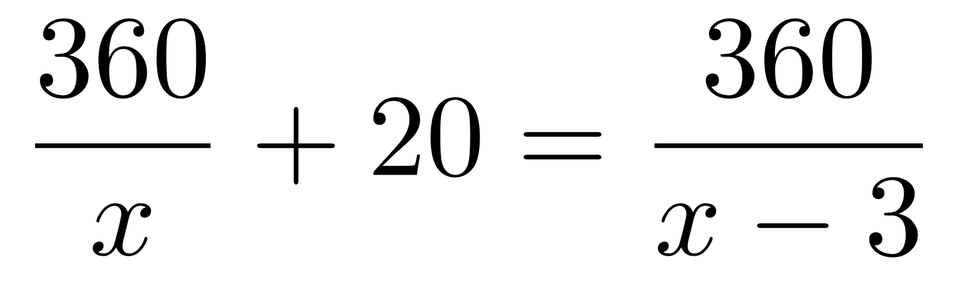，
依次代入选项验证：
A选项，当x=3时，x-3=0，分母为0，排除；
B选项，当x=4时，360/4=90，360/1=360，90+20≠360，排除；
C选项，当x=6时，360/6=60，360/3=120，60+20≠120，排除；
D选项，当x=9时，360/9=40，360/6=60，40+20=60，符合题意。
因此本题选D。
【来源】 2020年广东公务员考试《行测》真题（乡镇）第43题

第44题
【知识点】 不定方程(组)
【答案】 A
【解析】 本题为不定方程问题。
设需要大、小文件袋分别为x、y个，根据共装153分文件列方程：24x+15y=153，化简得：8x+5y=51，
方法一：依次代入选项验证：
A选项，当x=2时，y=7，符合题意。（B、C、D选项均无法使y取到整数解，排除） 因此本题选A。
方法二：尾数特性，因为15y的尾数只能为0或5，则24x的尾数只能为3或8，又因为24x为偶数，所以24x的尾数只能是8，则x只能取2、12、32、42....之类的数据，又因为24x＜153，结合二者可知x只能取2，因此本题选A。
【来源】 2020年广东公务员考试《行测》真题（乡镇）第44题,2020年广东公务员考试《行测》真题（县级）第39题

第45题
【知识点】 基础行程
【答案】 C
【解析】 本题为行程问题。
根据甲船从A顺流而下5小时后到达B列方程：5×（V甲+V水）=300，解得：V甲+V水=60...①；
当甲船开始返回A港时，乙已逆流行驶5+1=6小时，追及距离为6（V乙-V水），根据又过了6小时甲船追上了乙船列方程：6（V乙-V水）=6×[V甲-V水-（V乙-V水）]，化简得2V乙=V甲+V水...②，联立①②两个方程，解得V乙=30，则乙船在静水中的时速为30公里。因此，本题选C。
【来源】 2020年广东公务员考试《行测》真题（乡镇）第45题,2020年广东公务员考试《行测》真题（县级）第40题

第46题
【知识点】 位置类
【答案】 B
【解析】 本题属于位置类，主要考查静态位置的遍历。
第一行图形，小元素均在图形第一行；
第二行图形，小元素均在图形第二行；
第三行图形，小元素均在图形第三行；
排除C向和D项。
两个小元素的位置分别为：包含，相邻，间隔；
第三行缺少小元素包含位置关系的图形，排除A项。
因此本题选B。
【来源】 2020年广东公务员考试《行测》真题（乡镇）第46题

第47题
【知识点】 位置类
【答案】 A
【解析】 本题属于位置类，主要考查旋转。
题干图形有两个旋转主体：梯形和三角形。
梯形依次逆时针旋转90°，应选梯形长底向左的图形，排除B项和C项；
三角形依次顺时针旋转90°，应选三角顶点向左的图形，排除D项。
因此本题选A。

【来源】 2020年广东公务员考试《行测》真题（乡镇）第47题

第48题
【知识点】 位置类
【答案】 A
【解析】 本题属于位置类，主要考查平移。
题干九宫格分为三行。
第一行规律为：黑圈依次向右移动1格，到达最右侧返回第1格；
第二行规律为：中间白圈和黑圈周期性变化；
第三行规律为：黑圈依次向左移动1格，到达最左侧返回第3格。
应选择第一行在最右侧，第二行中间为白圈，第三行黑圈在最左侧的图形。
因此本题选A。
【来源】 2020年广东公务员考试《行测》真题（乡镇）第48题

第49题
【知识点】 样式类
【答案】 D
【解析】 本题属于样式类，主要考查样式新运算。
题干规律为：前一图形的右侧与后一图形的左侧互补，可以完全拼合。
因此本题选D。

【来源】 2020年广东公务员考试《行测》真题（乡镇）第49题,2020年广东公务员考试《行测》真题（县级）第42题

第50题
【知识点】 创新类（图形）
【答案】 C
【解析】 本题属于创新类，主要考查标记位置。
题干图形中的交点均被黑点标记。
A项：里面有5个交点未被黑点标记，排除；
B项：上部有1个交点未被黑点标记，排除
C项：所有交点被黑点标记，正确；
D项：中部有2个交点未被黑点标记，排除。
因此本题选C。
【来源】 2020年广东公务员考试《行测》真题（乡镇）第50题

第51题
【知识点】 重构类
【答案】 C
【解析】 本题属于重构类，主要考查计数。
题干问“堆积”而成，则正方体不能悬空，由前到后，由左到右，计数共3+1+3+1+2+2+1+3=16个小正方体。
因此本题选选C。

图形示意如下：
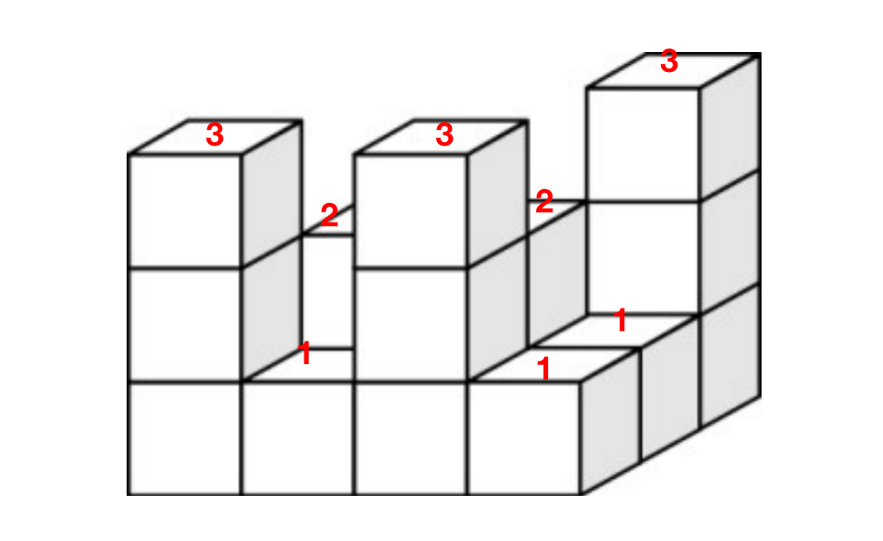

【来源】 2020年广东公务员考试《行测》真题（乡镇）第51题

第52题
【知识点】 重构类
【答案】 D
【解析】 本题属于重构类，主要考查折叠纸盒。
图形示意如下：
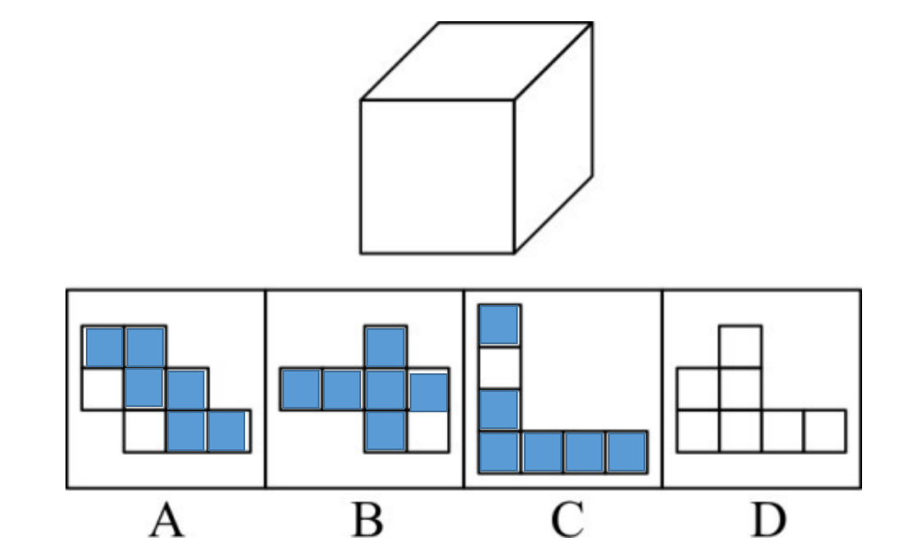
蓝色部分均能折成立方体。
因此本题选D。
【来源】 2020年广东公务员考试《行测》真题（乡镇）第52题,2020年广东公务员考试《行测》真题（县级）第41题

第53题
【知识点】 重构类
【答案】 C
【解析】 本题属于重构类，主要考查立体拼合。
图形示意如下：
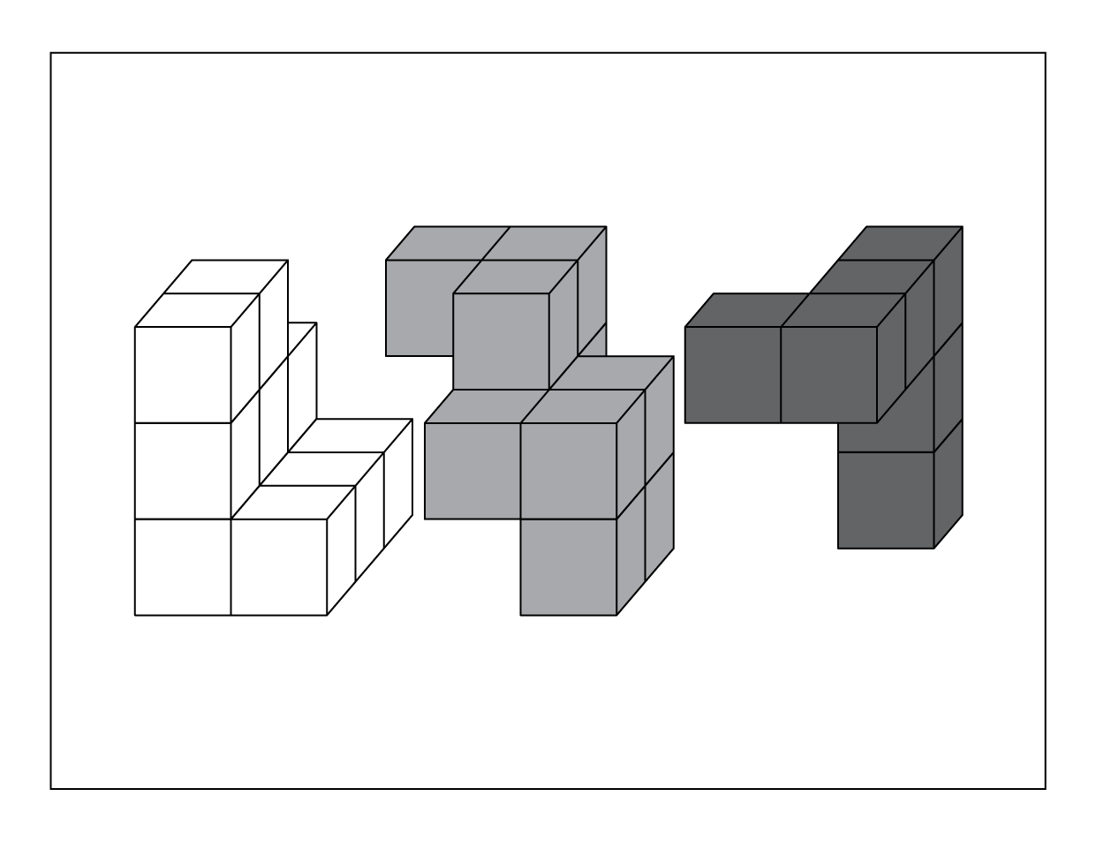
因此本题选C。
【来源】 2020年广东公务员考试《行测》真题（乡镇）第53题,2020年广东公务员考试《行测》真题（县级）第43题

第54题
【知识点】 重构类
【答案】 D
【解析】 本题属于重构类，主要考查平面拼合。
图形示意如下：
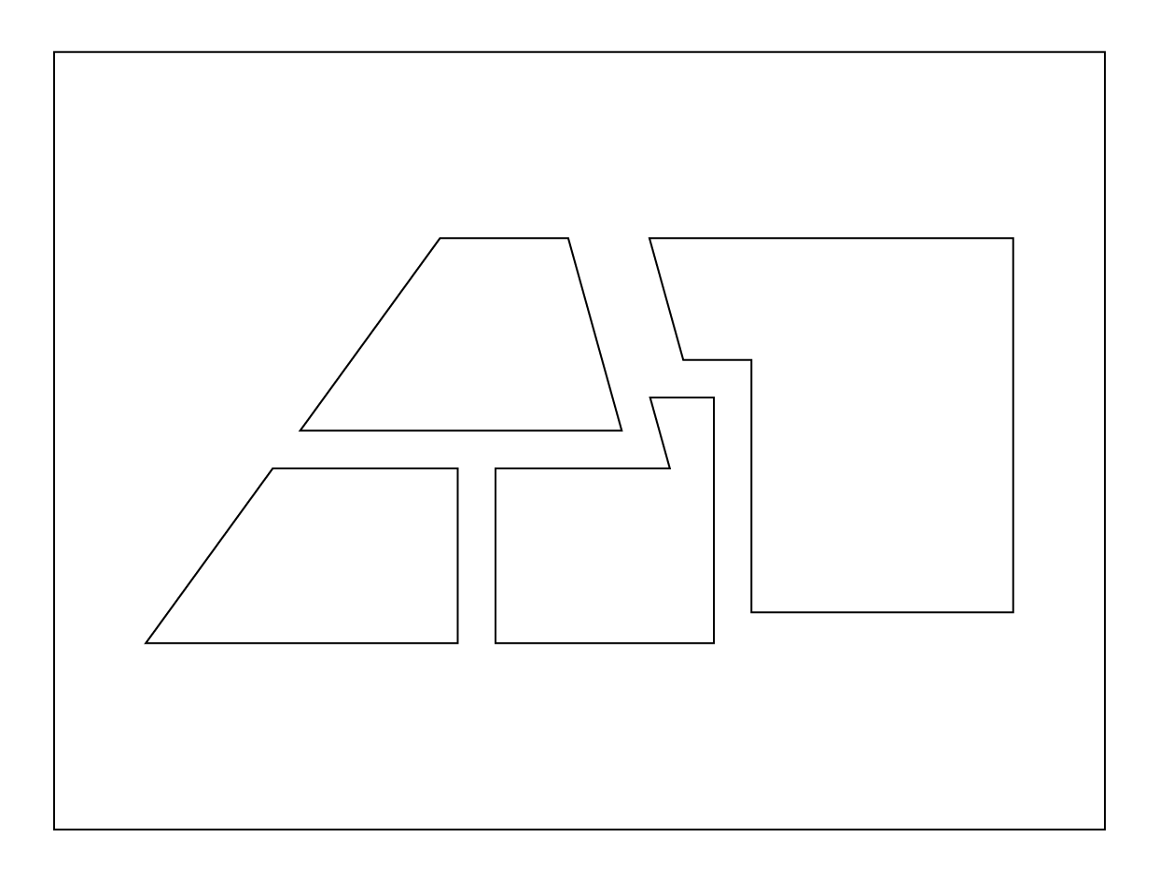
可以拼成直角梯形。
因此本题选D。
【来源】 2020年广东公务员考试《行测》真题（乡镇）第54题,2020年广东公务员考试《行测》真题（县级）第44题

第55题
【知识点】 位置类
【答案】 C
【解析】 本题属于位置类，主要考查翻转。
秒杀技巧是折痕（对称轴）在折叠前后相对位置不变，折痕1和折痕2垂直，折痕2和折痕3垂直，折痕3和折痕4垂直，折痕4和折痕5垂直。排除A项和B项。
纸条左右顶端的纸条为短纸条，排除D项。
因此本题选C。
图形示意如下：
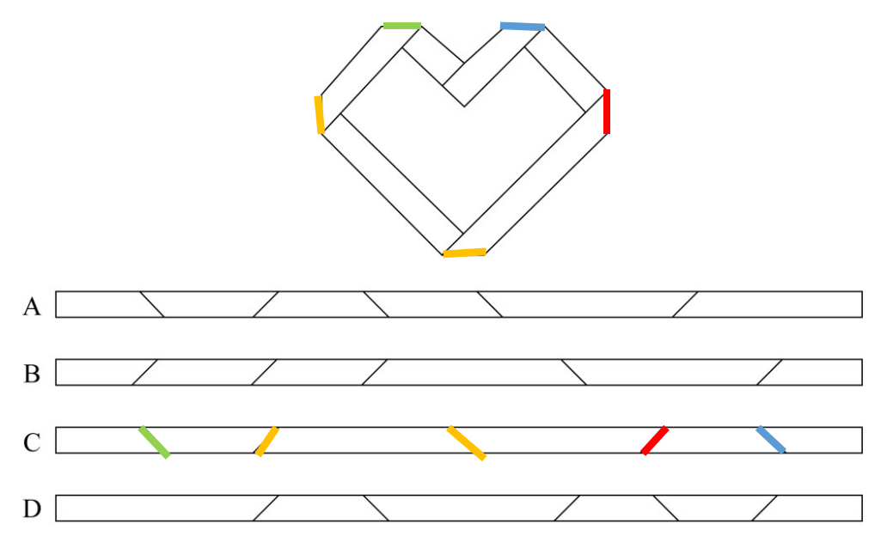
【来源】 2020年广东公务员考试《行测》真题（乡镇）第55题,2020年广东公务员考试《行测》真题（县级）第45题

第56题
【知识点】 语法类
【答案】 B
【解析】 本题属于语法类，主要考查偏正关系。
“精准”地“扶贫”，二者属于偏正关系；
二级辨析：“扶贫”本身为动宾结构词语，精准扶贫感情色彩褒义。
A项：“保护”“环境”，二者属于动宾关系，排除；
B项：“热心”地“助人”，二者属于偏正关系，且“助人”本身为动宾结构词语，热心助人感情色彩褒义，与题干逻辑关系一致，当选；
C项：“自如”地“进退”，二者属于偏正关系，但词语的前后顺序与题干不一致，排除；
D项：“粗犷”地“生产”，二者属于偏正关系，但“生产”本身是动词而非动宾结构，且粗犷生产感情色彩并非褒义，排除。
因此本题选B。
【来源】 2020年广东公务员考试《行测》真题（乡镇）第56题

第57题
【知识点】 集合类
【答案】 A
【解析】 本题属于集合类，主要考查反对关系。
“端午”与“中秋”都是传统节日，二者属于并列关系中的反对关系。
A项：“红色”与“绿色”都是颜色，二者属于并列关系中的反对关系，与题干的逻辑关系一致，符合；
B项：“生存”与“死亡”是生命的两种状态，二者属于并列关系中的矛盾关系，排除；
C项：“物质”与“精神”是哲学的二元，二者属于并列关系中的矛盾关系，排除；
D项：“电路”是一种“线路”，二者属于种属关系，排除。
因此本题选A。
【来源】 2020年广东公务员考试《行测》真题（乡镇）第57题

第58题
【知识点】 映射类
【答案】 C
【解析】 本题属于映射类，主要考查原材料对应关系。
“海螺”经过钻孔来制作“号角”，二者属于原材料对应关系；
二级辨析：“海螺”与“号角”外形相似。
A项：用“剪刀”来修剪“树枝”，二者属于工具对应关系，排除；
B项：“羽毛”可以用来制作“衣服”，二者属于原材料对应关系，但制作过程与题干不相似，且“羽毛”与“衣服”的外形不相似，排除；
C项：“葫芦”经过切割来制作 “水瓢”，二者属于原材料对应关系，且“葫芦”与“水瓢”外形相似，与题干的逻辑关系一致，当选；
D项：“孔雀”的羽毛可以用来制作“折扇”，但“孔雀”本身与“折扇”无关系，排除。
因此本题选C。
【来源】 2020年广东公务员考试《行测》真题（乡镇）第58题

第59题
【知识点】 映射类
【答案】 D
【解析】 本题属于映射类，主要考查工具对应关系。
“耳朵”听不清才需要“助听器”辅助听清，二者属于工具对应关系，且“助听器”是恢复性的辅助工具。
A项：无论“眼睛”好坏，“望远镜”都可以帮助看得更远，二者属于工具对应关系，但“望远镜”是延伸性的辅助工具，排除；
B项：“手套”可以用来保护“手指”，二者属于工具对应关系，但“手套”是防护性的工具，排除；
C项：佩戴“口罩”能够遮挡“嘴唇”，但口罩是防护性的工具，排除；
D项：“腿脚”不好才需要“拐杖”辅助行走，二者属于工具对应关系，且“拐杖”是恢复性的辅助工具，与题干的逻辑关系一致，当选。
因此本题选D。
【来源】 2020年广东公务员考试《行测》真题（乡镇）第59题

第60题
【知识点】 语义类
【答案】 A
【解析】 本题属于语义类，主要考查近义关系。
“瓜熟蒂落”比喻客观条件具备后行事，成功的机会就大，“水到渠成”比喻有条件之后，事情自然会成功，即功到自然成，二者属于近义关系。
A项：“朝三暮四”比喻常常变卦，反复无常，“朝秦暮楚”用以比喻人没有原则，反复无常，二者属于近义关系，与题干的逻辑关系一致，当选；
B项：“翻云覆雨”比喻反复无常或玩弄手段，“翻天覆地”形容变化巨大而彻底，二者语义无明显逻辑关系，排除；
C项：“耳濡目染”指经常听到看到，不知不觉地受到影响，“耳熟能详”指听的次数多了，熟悉得能详尽地说出来，二者语义无明显逻辑关系，排除；
D项：“大功告成”指大的工程、事业或重要任务宣告完成，“功败垂成”事情在快要成功的时候遭到失败，二者属于反义关系，排除。
因此本题选A。
【来源】 2020年广东公务员考试《行测》真题（乡镇）第60题,2020年广东公务员考试《行测》真题（县级）第55题

第61题
【知识点】 真假推理
【答案】 D
【解析】 本题属于真假推理，主要考查矛盾关系。
甲说：去粤东，即不去粤西也不去粤北；
乙说：不去粤北；
丙说：粤西或粤北。
其中，甲和丙为矛盾关系。矛盾关系必有一真，必有一假，结合“只有一个人的意见”被采纳，故其余的乙为假话；
根据乙为假话，可知去粤北，排除A项、B项；
根据“去粤北”，可知不去粤东，排除C项。
因此本题选D。
【来源】 2020年广东公务员考试《行测》真题（乡镇）第61题,2020年广东公务员考试《行测》真题（县级）第56题

第62题
【知识点】 论证类
【答案】 B
【解析】 本题属于论证类，主要考查举例归纳论证。
论点：十二生肖来自于动物崇拜。
论据：这是因为在原始社会中，人类的生产カ水平很低，猪、牛、羊等牲畜与农事活动关系密切，动物崇拜也就随之而生。除此之外，虎、蛇等动物可能威胁到人类的自身安全，往往被视为强大的象征，人们也会因为感到恐惧而形成动物崇拜。。
A项：无关选项。题干是阐述“十二生肖”来自“动物崇拜”，虽然论证指向现实生活的动物，但并非在界定“十二生肖”是“现实动物”还是“虚拟动物”。且非现实动物不等价于没有动物崇拜的产生。严格来说，论题不一致，排除。
B项：增加反向论据。老鼠人人喊打，但是属十二生肖首位说明，十二生肖的起源并非来自动物崇拜，因为老鼠不仅不属于农事活动相关动物，也不属于让人感到威胁的动物，具有削弱作用。
C项：不明确项。与农事活动相关的并非都入选“十二生肖”，不等于十二生肖动物的选取与农事活动无关，不具有削弱作用。
D项：无关选项。该选项说的是十二生肖的排序，而非来源，论题不一致，排除。
因此本题选B。
【来源】 2020年广东公务员考试《行测》真题（乡镇）第62题,2020年广东公务员考试《行测》真题（县级）第57题

第63题
【知识点】 翻译推理
【答案】 A
【解析】 本题属于翻译推理。
翻译题干：
①要么紫薯种植面积最大，要么南瓜种植面积最大；
②紫薯种植面积最大→红薯种植面积最小；
已知条件是“红薯的种植面积大于玉米”，说明“红薯的种植面积不是最小的”，是对②的“否后”，根据“否后必否前”可得“紫薯的种植面积不是最大”；
结合①可得：南瓜种植面积最大。
因此本题选A。
【来源】 2020年广东公务员考试《行测》真题（乡镇）第63题,2020年广东公务员考试《行测》真题（县级）第58题

第64题
【知识点】 论证类
【答案】 B
【解析】 本题属于论证类，主要考查演绎论证。
论点：这是由于春季出生的孩子年纪更大一些，而年纪大的孩子往往更成熟，更容易获得老师的关注。
A项：不明确项。该项指出得到老师的关注不意味着在学业上一定有更多取得成就的机会，但是也不等于就一定没有，而题目的现象本身即是讨论“在学业上获得成功的概率”，不具有削弱作用。
B项：否定论点。该项指出了小学生入手的年龄规定，可知，春季出生的孩子年纪要比冬季出生的孩子年纪小，否定了观点，具有削弱作用。
C项：无关选项。该项讨论的是老师也关注成绩不理想的学生，与题干讨论的“为什么春季出生的孩子学习成绩好”无关，论题不一致，排除。
D项：不明确项。该项指出学习成绩好的学生善于独立思考，但是并不确定“独立思考”在提升学习成绩上发挥了多大程度的作用，不具有削弱作用。
因此本题选B。
【来源】 2020年广东公务员考试《行测》真题（乡镇）第64题,2020年广东公务员考试《行测》真题（县级）第59题

第65题
【知识点】 平行结构
【答案】 A
【解析】 本题属于翻译推理，主要考查平行结构。
题干翻译为：实现高质量发展的→推动制造业发展，建立健全现代化体系
推理过程为：根据关联词“关键”，将其翻译为“推动高质量发展→该市产业园区的建设发展”，推理过程为“肯前推肯后”。
A项：该项翻译为：全面建设小康社会，高质量发展→打好三大攻坚战，推理过程为：“实现经济社会的全面发展→打好三大攻坚战”，其中“实现经济社会的全面发展”属于“肯前”，“打好三大攻坚战”属于“肯后”，与题干推理结构一致；
B项：该项翻译为：战略性新兴领域的产品→高尖端产品，推理过程为：“某公司的产品广泛应用于新型材料领域”，并非“肯前”，与题干不一致，排除；
C项：该项“导致”说明是因果关系，不属于条件关系，排除；
D项：该项推理过程为因为“组织育苗”更高效，所以引进组织育苗技术有意义，但是该项不存在条件关系推理，排除。
因此本题选A。
【来源】 2020年广东公务员考试《行测》真题（乡镇）第65题,2020年广东公务员考试《行测》真题（县级）第60题

第66题
【知识点】 科学推理
【答案】 C
【解析】 本题考查生物学知识。
A项：种子浸泡在水中，容易发霉发芽，A项错误。
B项：较低的含氧量会导致种子进行无氧呼吸，其代谢产物不利于长期贮存，B项错误。
C项：种子适合的储存温度为5-20度，C项正确。
D项：黑暗环境中种子仍然能进行呼吸作用，不利于长期贮存，D项错误。
因此本题选C。
【来源】 2020年广东公务员考试《行测》真题（乡镇）第66题

第67题
【知识点】 科学推理
【答案】 D
【解析】 本题考查地理知识。
A项：气温变暖会减少积雪，降雪量增加会使积雪增多，所以雪线可能上移或下移，A选项有可能。
B项：气温变暖会减少积雪，降雪量减少也会使积雪减少，雪线肯定上移，B选项表述正确。
C项：气候变冷会增加积雪，降雪量减少会使积雪减少，所以雪线可能上移或下移，C选项有可能。
D项：气候变冷会增加积雪，降雪量增加也会使积雪增加，所以雪线肯定下移，D项不可能。
因此本题选D。
【来源】 2020年广东公务员考试《行测》真题（乡镇）第67题

第68题
【知识点】 科学推理
【答案】 B
【解析】 本题考查物理知识中的密度。
海水肯定是液态，不存在物态变化。其温度越高，分子运动越快，分子平均距离就越大，密度就越小；反之，则密度越大。
海水越咸，盐的含量越高，密度越大，反之密度越小。
所以B项正确，越冷越咸的地方，密度越大。
因此本题选B。
【来源】 2020年广东公务员考试《行测》真题（乡镇）第68题

第69题
【知识点】 科学推理
【答案】 C
【解析】 本题考查化学知识中的酸碱指示剂相关知识。
A项：盐水是NaCl溶液，是中性的，酸碱指示剂不变色，应该呈紫色，A选项错误。
B项：纯净水是中性的，酸碱指示剂不变色，应该呈紫色，B选项错误。
C项：苏打水是碳酸氢钠的水溶液，是碱性的，所以呈黄色，C项正确。
D项：变色过程为化学变化，D选项错误。
因此本题选C。
【来源】 2020年广东公务员考试《行测》真题（乡镇）第69题,2020年广东公务员考试《行测》真题（县级）第76题

第70题
【知识点】 科学推理
【答案】 A
【解析】 本题考查化学知识：物质的性质。
①臭氧（O3）具有强氧化性，可以用作氧化剂；
②二氧化碳吸水形成液态的碳酸，不能用作干燥剂；
③氦气是稀有气体的一种，稀有气体也被称为惰性气体，化学性质不活泼，不能用作燃料；
④液氮因为沸点极低，所以能够在常温下急速蒸发创造低温环境光，所以可以做制冷剂。
因此本题选A。
【来源】 2020年广东公务员考试《行测》真题（乡镇）第70题

第71题
【知识点】 科学推理
【答案】 A
【解析】 本题考查地理学。
甲、乙二人的相对位置正好相反，乙在甲的东偏北37度方向，那么把“东”替换成“西”，“北”替换成“南”，就知道了甲在乙的什么方位，即甲在乙的西偏南37度方向（也就是南偏西53度）。
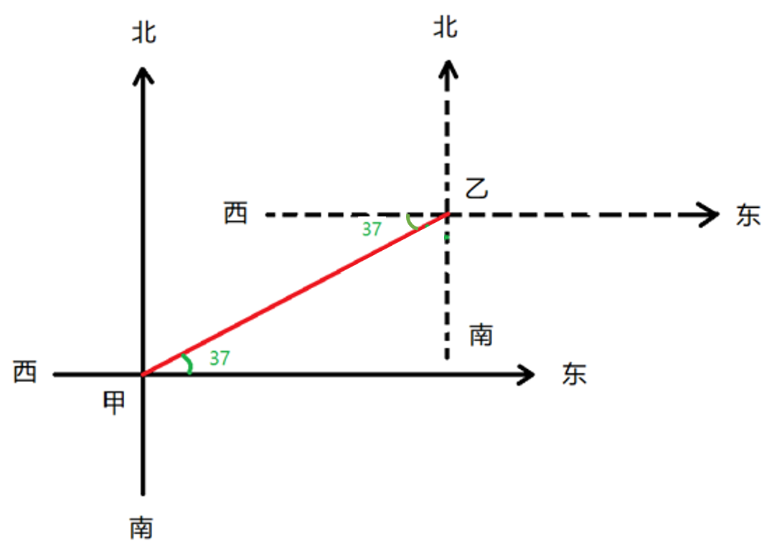
因此本题选A。
【来源】 2020年广东公务员考试《行测》真题（乡镇）第71题

第72题
【知识点】 科学推理
【答案】 D
【解析】 本题考查物理学中的电磁学。
A项：若乙带正电，则甲带负电或不带电，甲与丙排斥，说明两者必然带电，所以丙带负电，A选项错误。
B项：若乙带正电，则甲带负电或不带电，甲与丙排斥，说明两者必然带电，所以丙带负电，B选项错误。
C项：若丙带负电，甲与丙排斥，说明甲带负电，甲与乙吸引，则乙带正电或不带电，C选项错误。
D项：若丙带负电，甲与丙排斥，说明甲带负电，甲与乙吸引，则乙带正电或不带电，D选项正确。
因此本题选D。
【来源】 2020年广东公务员考试《行测》真题（乡镇）第72题

第73题
【知识点】 科学推理
【答案】 A
【解析】 本题考查物理学中的光学。
A项：③④两口水缸都在月光照射下，由于照射面积不同，故水分蒸发速度不同，A选项表述错误。
B项：①③两口水缸照射面积相同，前者是日光直射，后者是月光直射，故水分蒸发的速度不同，B选项表述正确。
C项：②受日光直射，且照射面积是最大的，故水分蒸发的速度最快，C选项表述正确。
D项：③受月光直射，且照射面积是最小的，故水分蒸发的速度最慢，D选项表述正确。
因此本题选A。
【来源】 2020年广东公务员考试《行测》真题（乡镇）第73题

第74题
【知识点】 科学推理
【答案】 B
【解析】 本题考查化学知识。
A项：不锈钢的耐腐蚀能力主要取决于其中铬元素的含量。当不锈钢中铬的含量达到12%时，在大气环境或氧化环境中，铬可以自发形成一层薄薄的钝化膜，阻止进一步的氧化与腐蚀，因此日常使用时一般不会生锈。但是，在遇到酸、碱、盐等物质或者钝化膜被破坏的时候，腐蚀的情况还是可能发生，A项表述有误。
B项：氮气常用作食品防腐剂，主要是因为它无毒，无味，化学性质稳定，且抑制需氧菌的活动，B项表述正确。
C项：小苏打使面团蓬松多孔，主要是因为在面团发酵过程中会产生二氧化碳，C项表述错误。
D项：洗洁精去油污是利用乳化作用，把大的油滴分解成小的油滴，并没有新物质生成，属于物理变化，D项表述错误。
因此本题选B。
【来源】 2020年广东公务员考试《行测》真题（乡镇）第74题,2020年广东公务员考试《行测》真题（县级）第85题

第75题
【知识点】 科学推理
【答案】 A
【解析】 本题考查地理学。
风向是高气压流向低气压，在没有地转偏向力的情况下，图中甲处的风向应该是由北向南吹（竖直向下）的。但由于存在地转偏向力，北半球向右偏，南半球向左偏，所以图中的箭头要往西偏一点，A项正确。
因此本题选A。
【来源】 2020年广东公务员考试《行测》真题（乡镇）第75题,2020年广东公务员考试《行测》真题（县级）第77题

第76题
【知识点】 科学推理
【答案】 B
【解析】 本题考查物理学中的物相变化。
冰箱内温度低于0度，拿出来之后，杯子和冰温度都升高，升到0度时，冰开始融化，当冰融化时冰水混合物的温度始终为0度，因此杯壁也保持0度，表现在图像上为一条横直线，待冰块全部融化后，温度再上升。因此本题选D。
【来源】 2020年广东公务员考试《行测》真题（乡镇）第76题,2020年广东公务员考试《行测》真题（县级）第78题

第77题
【知识点】 科学推理
【答案】 C
【解析】 本题考查化学中的溶液浓度。
溶液浓度偏小，可能是氯化钠偏少，或者是水偏多。
A项：托盘天平的使用规范是左边放物品，右边放砝码（左物右码）。称量前天平指针偏右，说明左侧要添加更多的重量才能使天平平衡，那么称量时左侧加的药品（氯化钠）就会偏多，溶液浓度会增大，错误；
B项：生锈说明砝码被氧化了，砝码实际质量会大于标记质量，这会使得左侧被称量的物品质量偏大，溶液浓度会增大，错误；
C项：仰视读数，读数偏小，真实量取的液体就偏多，水偏多会导致溶液浓度变小，正确；
D项：一部分水洒在外面，溶剂变少，溶液浓度会变大，错误。
因此本题选C。
【来源】 2020年广东公务员考试《行测》真题（乡镇）第77题,2020年广东公务员考试《行测》真题（县级）第79题

第78题
【知识点】 科学推理
【答案】 A
【解析】 根据分子动理论，分子在永不停息地做无规则运动，较长一段时间后，在密闭空间内将趋于均匀分布。
当气体分子质量相差过大的时候，会出现明显的分层，比如二氧化碳（相对分子质量44）和氮气（相对分子质量28）在一起的时候，较重的二氧化碳分子会向底部聚集。
而氧分子与氮分子质量接近，所以不会出现明显分层（比如空气中氧气、氮气均匀分布）。
因此本题选A。
【拓展】事实上，气体扩散状态受到温度和重力的双重影响，温度高时，会均匀分布，温度低时，如果相对分子质量差距大，重力的影响会被放大，可能出现分层。
【来源】 2020年广东公务员考试《行测》真题（乡镇）第78题,2020年广东公务员考试《行测》真题（县级）第80题

第79题
【知识点】 科学推理
【答案】 C
【解析】 本题考查物理学中的电学。
当发生火灾时，温度增加，R1的电阻变小，总电阻变小，总电流增大。
A项：A和R2串联，直接接在电源两端，所以A两端的电流不变，错误；
B项：总电压不变，R1电阻减小，电铃和R1支路上的电流增大，由U=IR，电铃的电阻不变，所以电铃的电压增大，错误；
C项：电源电压不变，A和R2连接在电源两端，且他们阻值均不变，所以该支路电流不变，所以R2两端的电压不变，正确；
D项：电源电压保持不变，错误；
因此本题选C。
【来源】 2020年广东公务员考试《行测》真题（乡镇）第79题

第80题
【知识点】 科学推理
【答案】 A
【解析】 本题考查物理学中的运动学。
小张起跳前，小船和小张以相同速度匀速前进。
小张起跳后，由于惯性，小张在水平方向上依然与船保持相同的速度。所以，小张仍会落在原地。
因此本题选A。
【来源】 2020年广东公务员考试《行测》真题（乡镇）第80题

第81题
【知识点】 科学推理
【答案】 B
【解析】 本题考查物理学中的浮力问题。
A项：只有浸入液体的物体才会受到浮力作用，甲与液体没有接触，所以不受浮力作用，错误；
B项：物体受到浮力的大小等于它所排开液体的重力，从图中可见，丙的体积大于丁的体积，所以丙受到的浮力大于丁受到的浮力，正确；
C项：把甲乙看做一个整体，这个整体只受到乙的浮力和甲乙的重力作用，处于平衡态，因此乙受到的浮力与甲乙两物体的重力之和相等，错误；
D项：细绳受到的拉力=丁的重力-受到的浮力=丙的浮力-丙的重力，错误。
因此本题选B。
【来源】 2020年广东公务员考试《行测》真题（乡镇）第81题,2020年广东公务员考试《行测》真题（县级）第81题

第82题
【知识点】 科学推理
【答案】 D
【解析】 物质燃烧的条件是：1.物质具有可燃性；2.有氧气；3.温度至少达到着火点。可燃物一定的情况下，温度越高、氧气浓度越大，则燃烧火势越大。①没有氧气，不能燃烧；③的温度低于着火点，不能燃烧，排除A和C。⑤比④的温度更高、氧气浓度更大，所以火势更大，④和②的温度相同，但④的氧气浓度更大，所以火势大小顺序为⑤>④>②。因此本题选D。
【来源】 2020年广东公务员考试《行测》真题（乡镇）第82题,2020年广东公务员考试《行测》真题（县级）第82题

第83题
【知识点】 科学推理
【答案】 C
【解析】 本题考查物理学中的做功问题。
根据功的计算公式W=FS，力做功只与力的大小和位移有关。因为前后两次的F相同，且位移相同（都是从仓库A到B），所以W也相等。因此本题选C。
【来源】 2020年广东公务员考试《行测》真题（乡镇）第83题,2020年广东公务员考试《行测》真题（县级）第83题

第84题
【知识点】 科学推理
【答案】 B
【解析】 本题考查物理学中的受力分析。
A项：在B点时，橡皮筋处于自然长度，没有张力，错误；
B项：C点是小球能运动到的最低点，此时橡皮筋处于拉伸状态，小球受到向下的重力和向上的张力，共2个力的作用，正确；
C项：C点是小球能运动到的最低点，即将回弹，此时，小球所受的拉力大于自身重力，不是平衡状态，错误；
D项：A点时速度为0，动能为0，重力势能是多少取决于比较的基准面。且重力势能和动能在整个过程中是相互转化的。所以二者之间无法进行比较，错误。
因此本题选B。
【来源】 2020年广东公务员考试《行测》真题（乡镇）第84题

第85题
【知识点】 科学推理
【答案】 D
【解析】 本题考查物理学中的运动。
位移大小是两点之间的直线距离，与具体路程无关，所以汽车的位移是20km，①正确、②错误。
李先生驾驶的平均速度=总路程÷总时间=33÷0.5=66km/h，③错误。
车内记速表记录的是瞬时速度，④正确。
因此本题选D。
【来源】 2020年广东公务员考试《行测》真题（乡镇）第85题

第86题
【知识点】 现期比重
【答案】 C
【解析】 本题为简单计算问题。
方法一：定位文字材料第一段可知，截至2020年3月，城镇网民规模为6.49亿人，占网民整体的71.8%。因为全国网民=农村网民+城镇网民，则农村网民规模所占比重为1-71.8%=28.2%，因此本题选C。
方法二：定位文字材料第一段可知，截至2020年3月，我国网民规模为9.04亿人，其中农村网民规模为2.55亿人，根据公式可知，所求比重为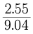，首位商2，接近3，与C选项最接近，因此本题选C。
【来源】 2020年广东公务员考试《行测》真题（乡镇）第86题,2020年广东公务员考试《行测》真题（县级）第86题

第87题
【知识点】 现期量计算
【答案】 B
【解析】 本题为现期量计算问题。
解法一：定位文字材料第一段可知，截至2020年3月，城镇网民规模为6.49亿人，占网民整体的71.8%，较2018年12月增长4200万。根据月均增长量=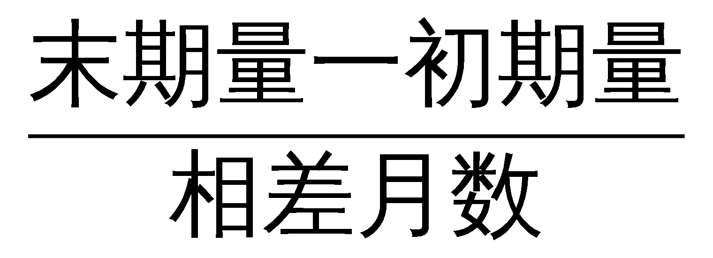，末期量为2020年3月，初期量为2018年12月，相差月数为15，则月均增长量为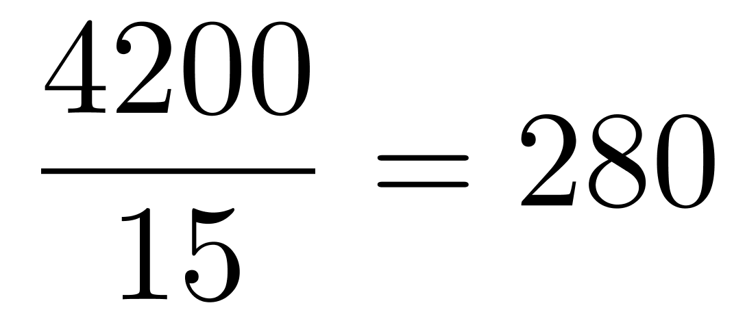（万人）=0.028（亿人），2020年3月到12月，共增长9个月，根据末期量=初期量+n×月均增长量可得，2020年12月，城镇网民规模为6.49+9×0.028=6.49+0.252=6.742（亿人）。
因此本题选B。
解法二：因为增长量为正，根据末期量=初期量+总增长量可知，2020年12月的必然高于2020年3月（6.49亿人），排除A选项； 2020年3月与2018年12月相差15个月，与2020年12月相差9个月，月均增长量一致，则2020年12月比2020年3月的总增量必然低于4200万，则2020年12月的必然低于6.49+0.42=6.91（亿人），排除C、D选项。
因此本题选B。
【来源】 2020年广东公务员考试《行测》真题（乡镇）第87题,2020年广东公务员考试《行测》真题（县级）第87题

第88题
【知识点】 基础增长率
【答案】 C
【解析】 本题为基础增长率问题。
解法一：定位柱状图数据可知，2020年3月，农村网民规模为2.55亿人，2012年12月为1.56亿人，同比增长14.6%”。
根据公式基期量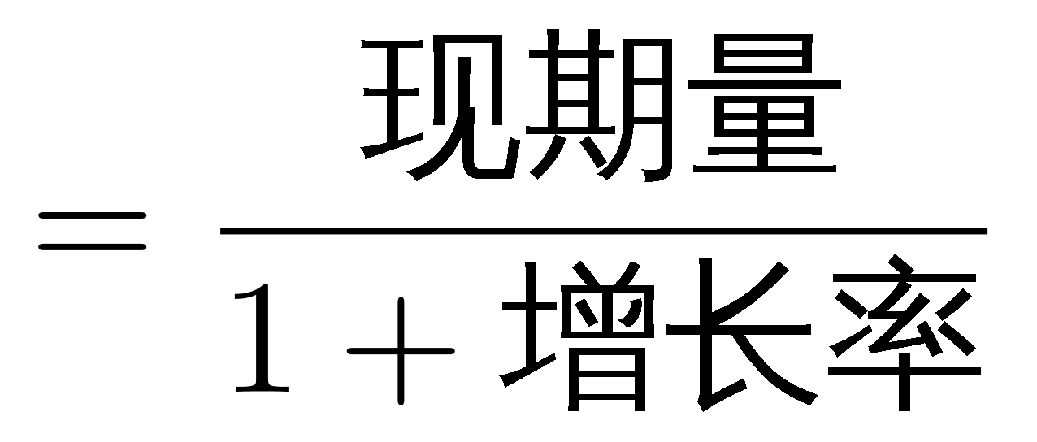可知，2011年12月农村网民规模为（亿人），根据公式增长率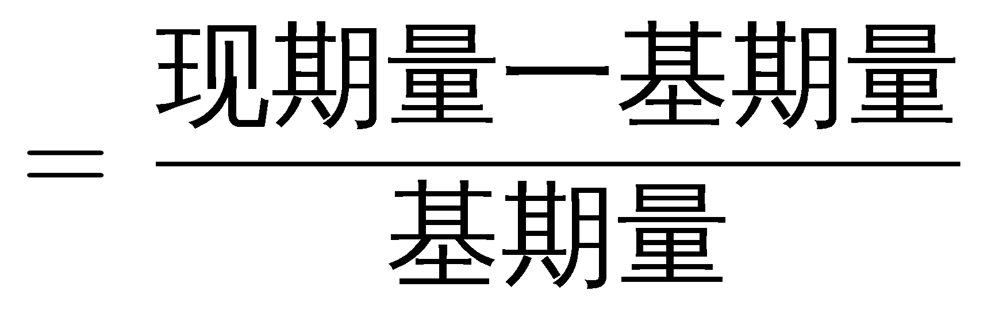可知，所求增长率为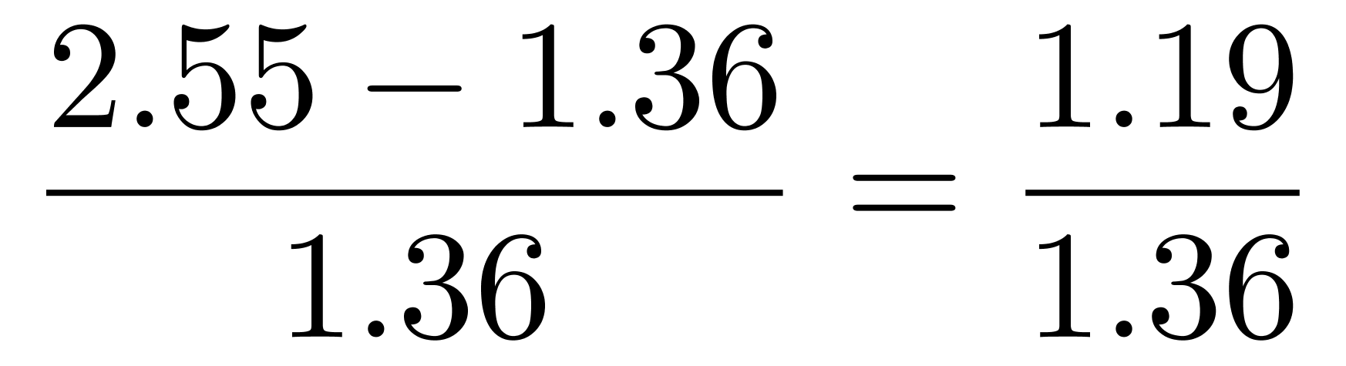，直除首位商8，因此本题选C。
解法二：根据公式增长率=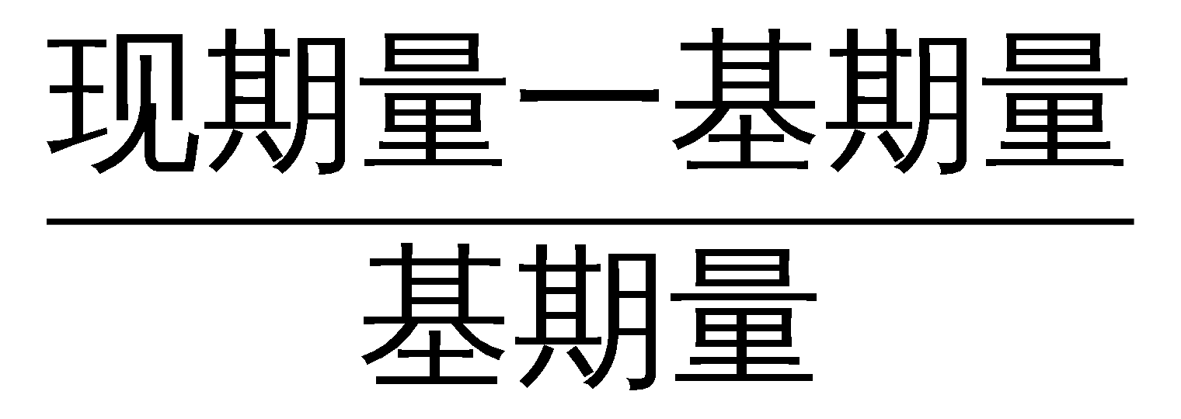可知，2020年3月较2012年12月的增长率为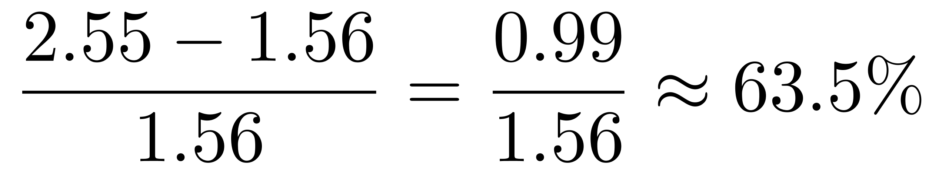，定位折线图数据可知，2012年12月较2011年12月的增长率为14.6%，则根据公式间隔增长率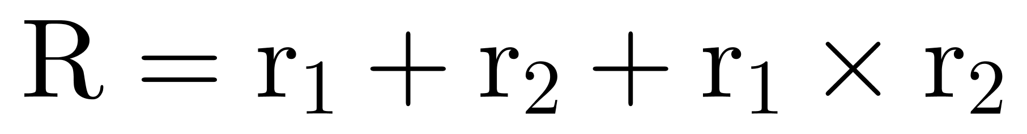可知，2020年3月较2011年12月的增长率为14.6%+63.5%+14.6%×63.5%≈78.1%+9.3%=87.4%。
因此本题选C。
【来源】 2020年广东公务员考试《行测》真题（乡镇）第88题,2020年广东公务员考试《行测》真题（县级）第88题

第89题
【知识点】 简单计算比较
【答案】 D
【解析】 本题为简单计算比较问题。
定位图二可知，2015-2018年城镇地区互联网普及率分别为65.8%、69.1%、71.0%、74.6%，农村地区互联网普及率分别为31.6%、33.1%、35.4%、38.4%，则2015—2018年，城镇地区互联网普及率与农村分别相差：65.8%－31.6%=34.2%、69.1%－33.1%=36.0%、71.0%－35.4%=35.6%、74.6%－38.4%=36.2%，明显2018年相差最大。
因此本题选D。
【来源】 2020年广东公务员考试《行测》真题（乡镇）第89题,2020年广东公务员考试《行测》真题（县级）第89题

第90题
【知识点】 综合分析
【答案】 D
【解析】 本题为综合分析问题。
A选项，定位文字材料第一、二段可知，截至2020年3月，农村网民规模为2.55亿人，我国农村地区互联网普及率为46.2%。根据公式互联网普及率=网民人数÷总人数可知，我国农村人口为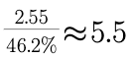亿人，不为7亿，错误；
B选项，材料所给信息为2020年3月与2018年12月的相关数据，未给出与2019年农村网民规模有关的任何数据，无法计算2019年的同比增长率，错误；
C选项，定位图二中的“城镇地区互联网普及率”，普及率是“占比”，因此“普及率的增幅”默认为“普及率的差值”，而非增长率。2017年增幅为71.0%－69.1%=1.9%，而2016年的增幅为69.1%－65.8%=3.3%，2017年低于2016年，未实现逐年递增，错误。
D选项，定位图一，2012-2018年我国农村网民规模分别为1.56、1.77、1.78、1.95、2.01、2.09、2.22亿人，可见2013—2018年，我国农村网民规模每年均较上一年有所增长，正确（看柱状图，逐年递增；或者看同比增长率，均为正）。
因此本题选D。
【来源】 2020年广东公务员考试《行测》真题（乡镇）第90题,2020年广东公务员考试《行测》真题（县级）第90题

第91题
【知识点】 基础增长率
【答案】 C
【解析】 本题为基础增长率计算问题。
解法一：定位柱状图数据可知，2015年农民工规模为27747万人，同比增速为1.3%，2019年农民工规模为29077万人。
根据公式可知，2014年农民工规模为（万人）,(增长率较小，采用除化乘），根据公式可知，所求增长率为，直除首位商6，因此本题选C。
解法二：定位柱状图数据可知，2015年农民工规模为27747万人，同比增速为1.3%，2019年农民工规模为29077万人。根据公式可知，2019年农民工规模较2015年的增长率为，则根据间隔增长率公式R=r1+r2+r1×r2可知，2019年农民工规模较2014年的增长率为1.3%+4.8%+1.3%×4.8%=6%＋1.3%×4.7%，略大于6%，因此本题选C。
【来源】 2020年广东公务员考试《行测》真题（乡镇）第91题,2020年广东公务员考试《行测》真题（县级）第91题

第92题
【知识点】 基期比重
【答案】 C
【解析】 本题为基期比重问题。
定位文字材料第一段可知，2019年，外出农民工17425万人，比上年增加159万人。外出农民工中，在省内就业的农民工9917万人，比上年增加245万人。根据公式基期量=现期量－增长量和比重=部分量/总体量，可知，2018年省内就业农民工的数量占外出农民工的比重为，首位商5，只有C选项符合，因此本题选C。
【来源】 2020年广东公务员考试《行测》真题（乡镇）第92题,2020年广东公务员考试《行测》真题（县级）第92题

第93题
【知识点】 简单计算比较
【答案】 B
【解析】 本题为简单计算比较问题。
定位表格材料。根据公式增长量=现期量－基期量，简单计算可知选项对应各行业的增长量分别如下，制造业：3958-3732=200+；建筑业：4567-4209≈360；批发和零售业：3472-3263=200+；交通运输仓储邮政业：4667-4345≈320。可见增长最多的是建筑业。
因此本题选B。
【来源】 2020年广东公务员考试《行测》真题（乡镇）第93题,2020年广东公务员考试《行测》真题（县级）第93题

第94题
【知识点】 基期量大小比较
【答案】 D
【解析】 本题为基期量大小比较问题。
定位文字材料第二段可知，在东部地区就业的农民工月均收入4222元，比上年增长6.8%；在中部地区就业的农民工月均收入3794元，比上年增长6.3%；在西部地区就业的农民工月均收入3723元，比上年增长5.7%；在东北地区就业的农民工月均收入3469元，同比增长5.2%。，根据公式可知，2018年我国农民工在各区域的月均收入分别如下，东部地区：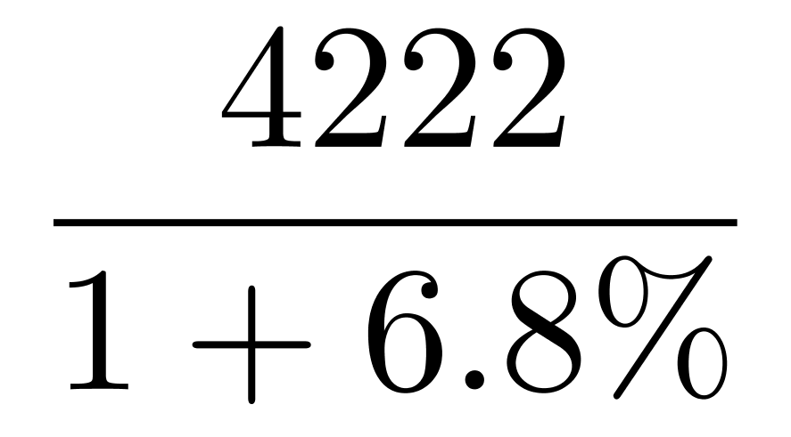，中部地区：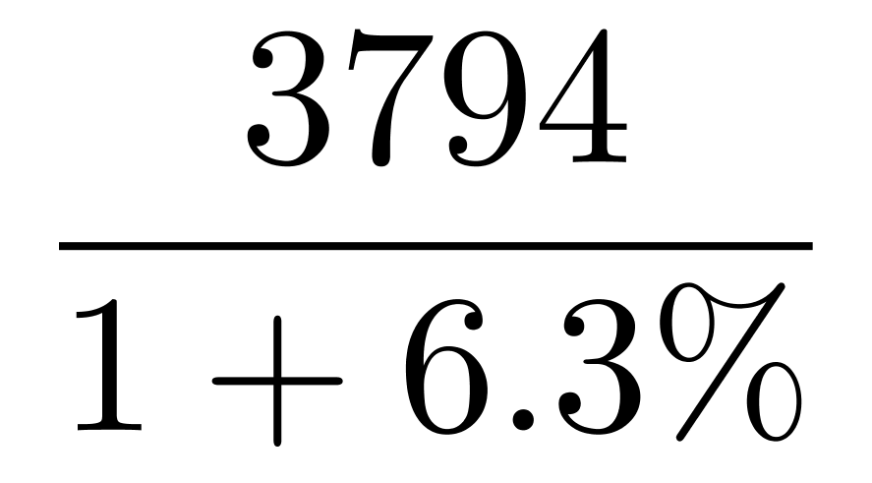，西部地区：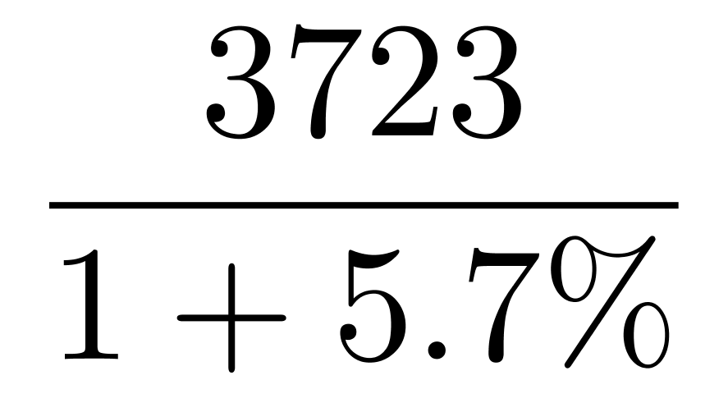，东北地区：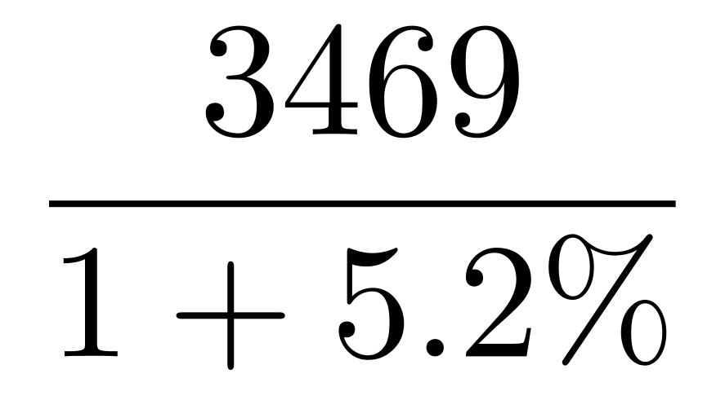，仔细观察发现，四个分数之间分母相差不大，东部地区分子明显大于其他地区，排除A、B选项；中部地区和东北地区，直除首两位分别商35和32，可见中部地区＞东北地区，排除C选项。
因此本题选D。
【来源】 2020年广东公务员考试《行测》真题（乡镇）第94题,2020年广东公务员考试《行测》真题（县级）第94题

第95题
【知识点】 综合分析
【答案】 A
【解析】 本题为综合分析问题。
A选项，定位文字材料，根据公式基期量=现期量-增长量可知，2018年外出农民工和本地农民工月均收入分别为4427－320=4107（元）和3500－160=3340（元），根据混合平均数口诀，整体平均数介于各个部分之间，且偏向基数较大的一方，则2018年农民工月均收入介于3340—4107元之间，且2018年外出农民工和本地农民工人数分别为17425－159=17266（万人）、11652－82=11570（万人），利用平均数交叉得人数之比，可得，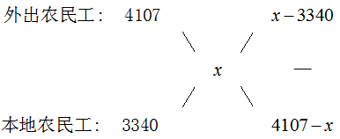，则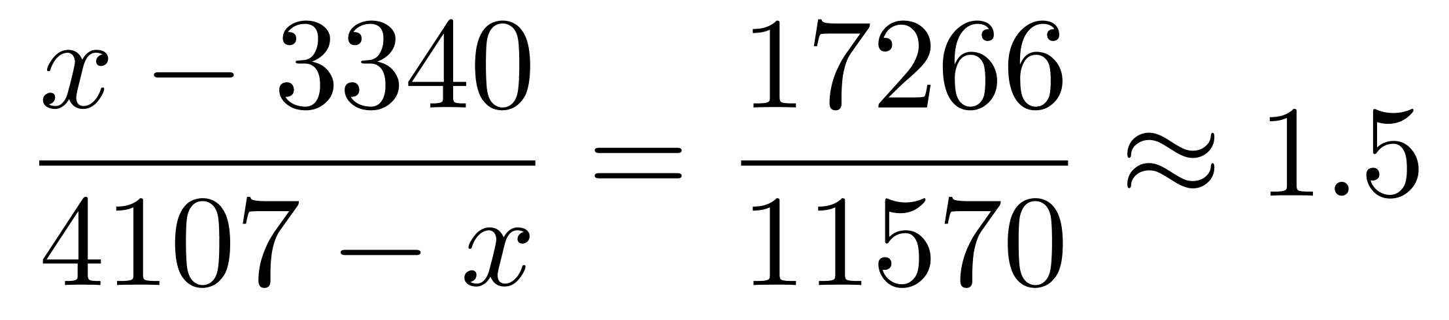，解得x≈3800（元），整体月均收入不到4100元，错误；
B选项，定位表格材料可知，2019年，交通运输仓储邮政业和住宿餐饮业月均收入分别为4667和3289元，根据总数=平均数×总个数可知，这两个行业年收入相差（4667－3289）×12=1378×12＞12000元，正确；
C选项，定位文字材料，根据公式可知，2019年外出农民工月均收入同比增速为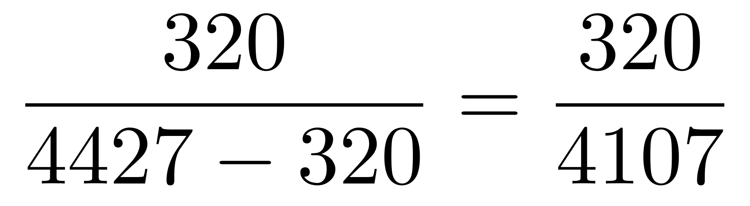，本地农民工月均收入同比增速为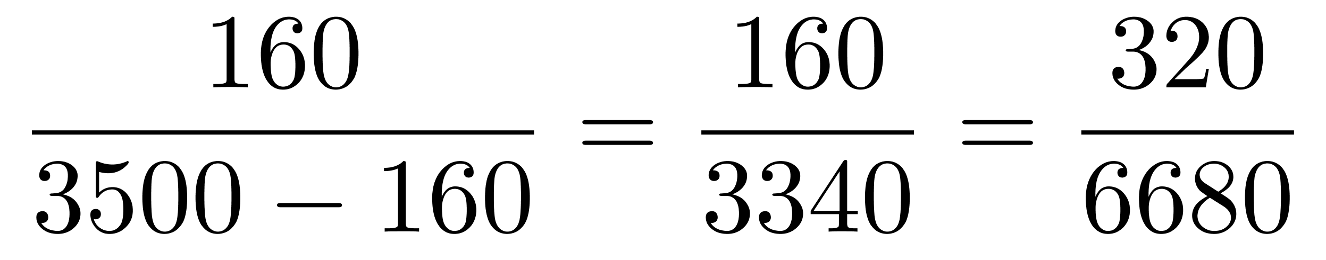，因为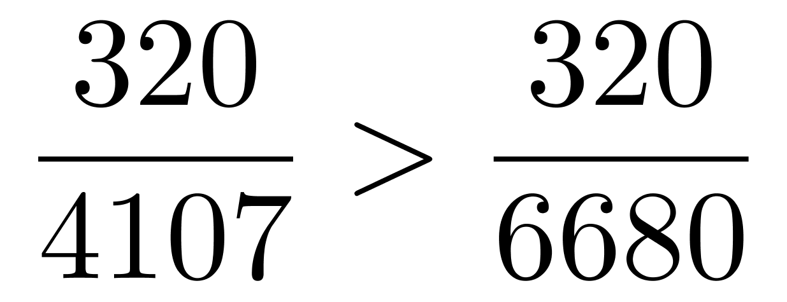，即外出农民工月均收入同比增速高于本地农民工，正确；
D选项，定位图形材料，直接读数可知，2015—2019年，农民工规模同比增速最小的年份为2018年（0.6%），正确。
因此本题选A。
【来源】 2020年广东公务员考试《行测》真题（乡镇）第95题,2020年广东公务员考试《行测》真题（县级）第95题

第96题
【知识点】 年均增长量
【答案】 C
【解析】 本题为年均增长量计算问题。
定位图形材料“2014—2019年全国农村网络零售情况”的柱状图数据可知，2014年和2019年的网络零售额分别为1800亿元、17082.8亿元；根据公式年均增长量=（末期量－初期量）/间隔年份，可知所求为与C选项最为接近。
因此本题选C。
【来源】 2020年广东公务员考试《行测》真题（乡镇）第96题

第97题
【知识点】 两期比重大小比较
【答案】 A
【解析】 本题为两期比重大小比较问题。
定位文字材料一、二段可知，2019年全国农村网络零售额同比增长19.1%，东、中、西部和东北地区农村网络零售额同比增长分别为19.8%，17.1%，17.6%和10.2%。根据两期比重比较口诀，部分增速a大于总体增速u，比重上升，反之，比重下降。即u=19.1%，可见仅东部地区增速19.8%＞总体增速19.1%，即2019年占比（76.6%）高于去年占比，则2018年东部地区占比小于76.6%，仅A选项符合。
因此本题选A。
【注】根据部分值=总体值×比重可求各个地区的农村网络零售额，并且给出了各个地区的增速，所以可求地区的基期值，因此该题可求出相应占比，D选项错误，可直接排除。
【来源】 2020年广东公务员考试《行测》真题（乡镇）第97题

第98题
【知识点】 简单计算
【答案】 B
【解析】 本题为简单计算问题。
定位文字材料第一段可知，2019年全国农村网络零售额同比增长19.1%，高于全国网络零售总额增长率2.6个百分点。则2019年全国网络零售总额同比增长19.1%－2.6%=16.5%；定位文字材料第三段可知，全国农产品网络零售额高达3975亿元，同比增长27%，则后者较前者高27%-16.5%=10.5个百分点，因此本题选B。
【来源】 2020年广东公务员考试《行测》真题（乡镇）第98题

第99题
【知识点】 现期比重
【答案】 D
【解析】 本题为现期比重问题。
定位第二段文字材料可知，2019年，全国农产品网络零售额高达3975亿元，定位图2的柱状图数据可知，网络零售额占比排名前三的分别为休闲食品（24.9%）、茶叶（12.0%）、滋补食品（11.8%）。根据公式部分量=整体量×比重可知，2019年全国各类农产品中，网络零售额排名前三的农产品零售额合计为3975×（24.9%+12.0%+11.8%）=3975×48.7%，略小于4000×50%=2000（亿元），与D选项最接近。
因此本题选D。
【来源】 2020年广东公务员考试《行测》真题（乡镇）第99题

第100题
【知识点】 综合分析
【答案】 D
【解析】 本题为综合分析问题。
A选项，定位图1柱状图可知，2014年和2019年全国农村网络零售额分别为1800亿元和17082.8亿元，求增长..倍即为求增长率，根据公式，可得2014—2019年，农村网络零售额约增长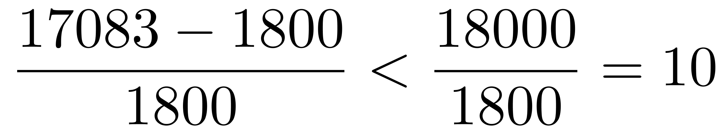，即不到10倍，错误；
B选项，定位最后一段文字材料可知，2019年，全国832个贫困县实现网络零售额1489.9亿元，则2019年，平均每个贫困县网络零售额为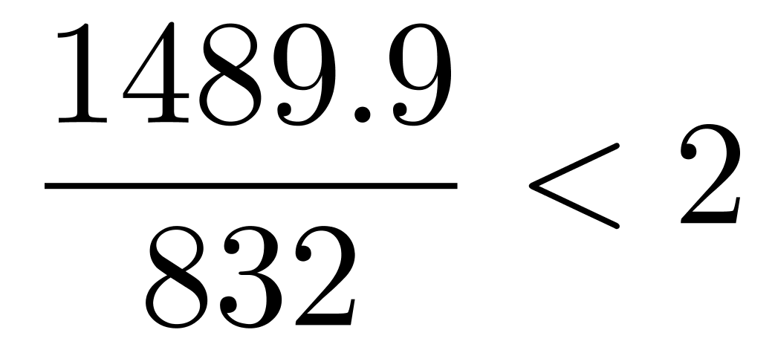，即不超过2亿元，错误；
C选项，定位第一段文字材料可知，2019年全国农村网络零售额从2014年的1800亿元增加至逾1.7万亿元，占全国网络零售总额的16.1%，较上年略有提升，即2018年全国农村网络零售额约占全国网络零售总额的比重一定低于16.1%，即一定低于17%，错误；
D选项，定位最后一段文字材料可知，2019年，全国农产品网络零售额高达3975亿元，同比增长27%，定位图2的折线图数据可知，2019年水产品零售额增速为23.2%，根据两期比重比较口诀，部分增长率＞整体增长率，则比重上升，反之，下降。因为2019年水产品同比增长率（23.2%）＜全国农产品网络零售额同比增长率（27%），则其占比下降，正确。
因此本题选D。
【来源】 2020年广东公务员考试《行测》真题（乡镇）第100题

